长宁卫生健康数智基座项目(二期)
概要设计说明书

科大讯飞（上海）科技有限公司
2026年4月
目录
1. 引言 5
1.1. 编写目的 5
1.2. 项目背景 6
2. 概要设计方案 9
2.1. 建设目标 9
2.1.1. 深化数据治理能力，构建全域全生命周期医疗健康数据基座 10
2.1.2. 扩展智慧医疗应用，提升全流程健康管理与服务效能 10
2.1.3. 强化资源共享与开放，构建协同化医疗服务生态 10
2.1.4. 智能监管与决策支持升级，推动管理科学化 11
2.1.5. 实现社会效益与经济效益双提升 11
2.2. 建设内容 12
2.3. 总体架构 15
2.3.1. 总体系统架构设计 15
2.3.2. 系统功能架构设计 16
2.3.3. 项目数据架构设计 18
2.3.4. 总体业务逻辑设计 20
2.3.5. 技术架构设计 22
2.3.6. 医疗行为数据库设计 31
2.3.7. 技术路线 32

引言

编写目的
本概要设计说明书面向长宁卫生健康数智基座项目（二期）的数据基座扩展建设内容编制，用于在可行性研究报告和一期概要设计成果基础上，进一步明确本期数据基座扩展的总体设计思路、系统架构、功能架构、数据架构、业务逻辑、技术路线和核心功能概要。本文档作为后续详细设计、软件开发、系统集成、测试验收、上线部署和运行维护的总体依据。
本次设计将各功能能力放回数据基座总体架构中说明其定位、输入、处理逻辑、输出能力、支撑对象以及与一期能力的衔接关系。体现二期是在一期数智基座基础上的能力扩展、数据补齐和服务增强，而不是另行建设一套孤立系统。
本文档主体聚焦数据基座扩展方向，涉及历史数据采集汇聚、数据清洗治理、全人群多维数字健康空间仓、资源共享开放、智能监管交互BI、健康画像标签平台和数据安全管理系统。

项目背景
“十四五”时期是全民健康信息化建设创新引领卫生健康事业高质量发展的重要机遇期，也是以数字化、网络化、智能化转型推动卫生健康工作实现质量变革、效率变革、动力变革的关键窗口期。2021年3月，《中华人民共和国国民经济和社会发展第十四个五年规划和2035年远景目标纲要》（以下简称“纲要”）发布，纲要中指出：提高数字政府建设水平。将数字技术广泛应用于政府管理服务，推动政府治理流程再造和模式优化，不断提高决策科学性和服务效率。在智慧医疗领域，完善电子健康档案和病历、电子处方等数据库，加快医疗卫生机构数据共享。推广远程医疗，推进医学影像辅助判读、临床辅助诊断等应用。运用大数据提升对医疗机构和医疗行为的监管能力。
2022年11月，为推动“十四五”期间全民健康信息化发展，国家卫生健康委、国家中医药局、国家疾控局制定了《“十四五”全民健康信息化规划》（以下简称“规划”）。规划中明确了全民健康信息化发展目标：到2025年，初步建设形成统一权威、互联互通的全民健康信息平台支撑保障体系，基本实现公立医疗卫生机构与全民健康信息平台联通全覆盖。加速推进高速泛在、云网融合、智能敏捷、集约共享、安全可控的全民健康信息化基础设施建设。依托国家电子政务外网、互联网、光纤宽带、虚拟专线和5G等网络建设完善卫生健康行业网。全民健康信息化统筹管理能力明显增强，全国医疗卫生机构互通共享取得标志性进展，二级以上医院基本实现院内医疗服务信息互通共享，三级医院实现核心信息全国互通共享。全员人口信息、居民电子健康档案、电子病历和基础资源等数据库更加完善。数字健康服务成为医疗卫生服务体系的重要组成部分，每个居民拥有一份动态管理的电子健康档案和一个功能完备的电子健康码，推动每个家庭实现家庭医生签约服务，建成若干区域健康医疗大数据中心与“互联网+医疗健康”示范，基本形成卫生健康行业机构数字化、资源网络化、服务智能化、监管一体化的全民健康信息服务体系。
2021年10月，《上海市全面推进城市数字化转型“十四五”规划》（沪府办发〔2021〕29号），形成面向未来的数字城市底座支撑。打造泛在赋能、智能协同、开放共享的城市数字底座，实现基础设施国际一流、数据潜能全面激活、共性平台能级提升，率先建立健全适应数字时代需求的城市公共事业体系。建立全域协同的智慧医疗应急体系，试点打造数字健康城区和未来医院。构建线上线下联动的数字化运动服务闭环，以数字健身地图为载体，整合各类体育健身服务资源，实现公共体育场所“随申码·健申码”一码通行；推进体育场馆和设施数字化升级，为市民提供更多数字化体育服务。
2022年3月，上海市人民政府办公厅关于印发《上海城市数字化转型标准化建设实施方案》的通知，聚焦数据开放应用和市场化需求，研制实施数据收集存储、数据加工使用、数据流通交易等全流程相关标准，以及数据标准化、数据质量、数据治理等全要素相关标准，构建全面适用于数字政府治理、智能城市运行、数字经济发展和智慧生活服务的数据基座。聚焦就医便捷化需求，研制实施精准预约、智能预问诊、电子病历卡、智慧急救等标准，构建涵盖诊前、诊中、诊后全流程的数字化医疗标准体系。聚焦体育公共服务，在智慧体育场馆建设和运营、公共服务、行业监管等方面形成较为完善的标准，推动“随申码·健身”场景接入和数字健身地图标准化，提升体育数字化领域标准化工作水平。
2023年4月，上海市城市数字化转型工作领导小组办公室关于印发《2023年度上海市“便捷就医服务”数字化转型3.0工作方案》（沪数字化办[2023]2号）的通知，基于卫生健康行业原有成果，充分运用云计算、大数据、人工智能等数字化技术，赋能智慧医疗创新应用场景，为提升诊疗水平、提供医疗服务提供数字化支撑，对接医疗数字化转型中的共性需求，筑牢医疗服务数字化转型底层基石，夯实卫生健康行业产业智慧化发展基础，实现“1+1+1+1”的立体式行业数字化基座。
2021年10月，《长宁区全面推进城市数字化转型 “十四五”规划》（长科委〔2021〕22号），数字健康方面，深化拓展人口健康信息化工程，1家社区卫生服务中心达到EHR测评6级标准，7家通过了5级测评，2家通过了4级测评。建设分级诊疗服务管理平台，为家庭医生、业务专家和管理人员提供统一的信息平台，提供居民签约、统一服务入口。重点围绕三大系统建设，构建支撑系统运行服务的移动、互联网、区域医疗三网融合的网络环境，直接对接云HIS，实现移动端挂号、实时查询临检中心报告、支持家床用药的处方外送，延伸处方等功能服务。升级改造区卫生应急指挥中心，建立基于信息化的医防联动应急处置平台;推动智能助医项目建设，打造智能助医应用服务体系，赋能社区卫生服务机构与基层医生，进一步提升社区卫生健康综合服务能力。
综上，在“十四五”时期，全民健康信息化建设将迎来重要机遇期。2021年3月，《中华人民共和国国民经济和社会发展第十四个五年规划和2035年远景目标纲要》提出了提高数字政府建设水平的目标，并在智慧医疗领域做出了明确规划。2022年11月，《“十四五”全民健康信息化规划》发布，确立了全民健康信息化发展目标，包括初步建设全民健康信息平台支撑体系、加速推进全民健康信息化基础设施建设等。此外，各级政府也相继出台了一系列支持数字化转型的政策文件和实施方案。在地方层面，上海市和长宁区都制定了城市数字化转型规划，并在数字健康方面做出了积极探索和努力。例如，上海市通过建设智慧医疗应急体系和推动数字健康城区建设等举措，促进了数字健康服务的发展。长宁区则深化了人口健康信息化工程，建设了分级诊疗服务管理平台，提升了社区卫生健康综合服务能力。未来的医疗健康数字化转型建设应以更高的标准、更严格的要求，推动卫生健康行业迈向数字化转型，为人民群众提供更加便捷、高效、优质的医疗健康服务。
长宁数智基座作为长宁区医疗数字化转型的核心战略和支撑平台，奉行“统一规划，分步实施”的策略，共计分为三期完成建设。一期项目开展数智基座搭建，统一全区医疗机构、管理机构应用入口，解决账号多、密码多的问题；统筹解决全区数据孤岛、数据烟囱问题，进一步扩大数据采集范围，提升数据采集质量；打造部分刚需应用，用区域医技预约平台来推动高端医技资源在全区共享流动，助力优质医疗资源均衡发展；其次用低代码平台来构建慢阻肺、房屋管理、全科医生培训等应用，实现数据、管理的数字化。
长宁卫生健康数智基座项目(二期)是进一步扩展数智基座建设，强化数智基座在数据标准、数据集成汇聚及治理（5家区属医院及10家社区卫生服务中心2023年之前历史数据）、居民就医行为库、资源共享开放、医学人工智能、数据安全、智能监管等方面的能力，进一步扩展智慧医疗应用建设。
长宁卫生健康数智基座是长宁区医疗数字化转型的重要基础设施，承担着区域卫生健康数据汇聚、治理、共享、监管和应用支撑的核心职责。一期项目围绕夯实卫生健康数智基座基础能力开展建设，实现了统一桌面、统一认证、用户中心、数据中心、监管中心以及部分应用场景的初步落地，为区内医疗机构数据采集、数据治理和业务协同提供了基础支撑。
随着区域医疗卫生业务持续发展，数据基座需要进一步覆盖更长时间跨度和更广业务范围的数据资产。一方面，2023年之前历史诊疗数据尚需系统性补齐，公共卫生数据需要在健康档案、慢病管理、妇幼保健、家庭医生签约、老年人体检等领域进一步形成全量汇聚。另一方面，既有数据治理能力需要从规则化质控扩展为元数据驱动、智能算法辅助和人工治理闭环结合的治理体系。
二期项目在一期基础上强化数据标准、数据集成汇聚、数据清洗治理、居民就医行为库、资源共享开放、医学人工智能、数据安全和智能监管等方面能力，目标是将分散的诊疗、公卫和资源数据转化为可复用、可服务、可监管、可追溯的数据资产，为后续健康画像、监管分析、智慧应用和区域医疗协同提供稳定的数据底座。

概要设计方案

建设目标
长宁卫生健康数智基座，作为长宁区医疗数字化转型的核心战略和支撑平台，奉行“统一规划，分步实施”的策略，共计分为三期完成建设。旨在通过整合资源、优化服务，提升医疗卫生领域的数字化水平和服务质量，实现全民健康信息化管理的目标，到2025年，基本建设形成了统一权威、互联互通的支撑保障体系，为公立医疗卫生机构提供了全面的技术支持与信息共享平台，确保医疗服务的全覆盖和高效运行。一期建设主要围绕夯实卫生健康数智基座基础，为医疗服务人员减负提效，提升医疗卫生监管能级。针对数据烟囱、系统流程不连续、医疗资源不均衡、监管滞后等突出问题，重点完成数智基座的建设，统一全区数据采集标准规范，实现所有机构2023年以来的医疗数据的汇聚、清洗与转换，实现跨机构、跨系统数据共享，提升临床诊疗效率。同时以基座数据为基础，一是进一步增加转诊疾病种类和丰富转诊内容，让居民就近享受到同仁、天山中医等优质资源；二是面向管理人员，多维度展示全区医疗运行状况，为本区卫生健康政策研究、制定相关政策提供决策依据。
长宁卫生健康数智基座项目（二期）是进一步扩展前期建设成果，强化数智基座在数据标准、数据集成汇聚及治理（本期重点为2023年之前医疗历史数据、全量公共卫生数据）、居民就医行为库、资源共享开放、医学人工智能、数据安全等方面的能力，针对医疗智慧应用平台进一步扩展应用，打造以患者为核心的就诊服务，结合基座构建的居民医疗行为库，并结合最新医学人工智能技术，造心律失常患者管理平台，依托长宁数智基座基础，整合多源健康数据（如电子病历、动态心电等），实现对辖区内目标人群的主动筛查与精准识别，面向患者、基层医生、专科医生及管理人员，提供智能化的、级别驱动的提醒与干预建议，并支持闭环追踪管理效果，最终提升区域内心律失常的早期发现率、风险管控精准度与管理效率，优化医疗资源配置，降低心脏事件发生率，实现患者全生命周期的动态闭环管理。
在一期建设成果的基础上，结合国家及长宁区数字化转型政策导向和医疗健康领域实际需求，二期项目以“深化数据治理、扩展智慧应用、强化资源协同、提升服务效能”为核心，围绕以下目标开展建设：

深化数据治理能力，构建全域全生命周期医疗健康数据基座
历史数据全量整合与治理：完成2023年之前全区5家区属医院及10家社区卫生服务中心约60TB历史诊疗数据、全量公共卫生数据（慢病管理、妇幼保健、家庭医生签约等）的汇聚、清洗与治理，实现医疗与公卫数据的深度融合。
引入智能数据清洗算法及人工治理服务，提升数据质量，构建覆盖居民全生命周期的“健康空间”。
数据标准与安全管理升级：动态完善数据标准体系，新增60项医疗及公卫数据标准，确保跨机构数据的一致性与互通性。
强化数据全生命周期安全管理，通过加密（SM4）、动态脱敏、数字水印等技术，实现数据“可防、可视、可控”，满足等保三级与《中华人民共和国数据安全法》合规要求。

扩展智慧医疗应用，提升全流程健康管理与服务效能
AI驱动精准医疗服务：
心律失常患者管理平台：构建一个覆盖筛查、评估、预警与干预全流程的智能化管理体系。提升区域内心律失常的早期发现率、风险管控精准度与管理效率，优化医疗资源配置，降低心脏事件发生率，实现患者全生命周期的动态闭环管理。
便民服务场景创新：
一键式病案服务系统：实现病案电子化申请、审核、投送全流程线上化，减少患者往返成本，覆盖区属医院。
区域医技预约平台（二期）：扩大覆盖面包括光华中西结合医院、精神卫生中心医院；扩展肠镜、胃镜等医技预约业务范围，丰富统计分析维度。

强化资源共享与开放，构建协同化医疗服务生态
数据与服务资源共享：建设“资源统一门户”，支持医疗数据、服务资源的标准化开放，促进跨机构数据调用与业务协同。
新增5个业务系统单点登录，提升医护人员操作便捷性。

智能监管与决策支持升级，推动管理科学化
智能监管交互：新增数据治理监测大屏、卫生资源综合监测大屏，动态追踪数据质量及资源使用效能。
决策支持能力深化：基于医学人工智能分析疾病、资源分布等数据，为卫生政策制定、资源配置提供科学依据，助力“健康长宁”精准施策。

实现社会效益与经济效益双提升
居民获得感增强：减少重复检查与不合理医疗行为，降低患者费用支出；通过心律失常患者管理、精准预约等服务，提升就医便捷性与满意度。
产业创新拉动：构建“数据-科研-民生”健康生态，推动互联网医疗、远程健康管理等新业态发展，促进区域健康消费增长。
数据基座扩展以“深化数据治理、强化资源协同、提升数据服务效能”为总体目标，围绕数据接入、治理、沉淀、开放、标签、监管和安全等关键能力开展建设。通过对5家区属医院、10家社区卫生服务中心及区级公共卫生相关业务系统的数据进行统一接入和治理，形成覆盖居民全生命周期的医疗健康数据资产。
本期重点完成2023年之前历史诊疗数据和全量公共卫生数据的汇聚治理，解决历史数据分散、标准不一、质量参差、跨系统复用困难等问题。在数据治理方面，引入元数据管理、智能数据治理、智能清洗算法和人工治理服务，形成自动治理与人工复核结合的数据质量闭环。
在数据资产方面，建设全人群多维数字健康空间仓，形成通用人群、孕产妇、幼儿、慢病、重点疾病等专题空间，支撑居民健康全景、重点人群管理和区域监管分析。在数据服务方面，建设资源统一门户、数据资源共享开放系统和服务资源共享开放系统，使数据资产能够通过目录、订阅、审核、接口和服务方式面向上层应用有序开放。
在智能标签方面，建设健康画像标签平台，统一标签管理、标签创建、标签详情、标签血缘、计算管理、标签运营、SDK集成和多类提取引擎能力，将原始健康数据转化为可计算、可关联、可复用的标签资产。在安全方面，围绕数据全生命周期提供密钥、脱敏、水印、盲水印、SDK和安全监控能力，满足等保三级、数据安全和国产密码应用要求。

建设内容
本项目数据基座扩展建设内容主要包括以下能力模块。
表 2-1 数据基座扩展建设内容
分类 | 建设内容 | 设计定位 | 覆盖范围
历史数据汇聚 | 数据采集开发、数据汇聚实施服务 | 补齐历史诊疗和公卫数据，形成统一接入能力 | 全区底座整体建设
智能数据清洗 | 元数据管理、智能数据治理、智能清洗算法、人工治理服务 | 提升历史数据和公卫数据质量，形成治理闭环 | 全区底座整体建设
全人群多维数字健康空间仓 | 通用、孕产妇、幼儿、慢病、重点疾病空间仓 | 形成以人为核心的健康数据资产 | 全区居民健康数据
资源共享开放 | 资源统一门户、数据资源共享开放、服务资源共享开放 | 支撑数据和服务资源有序开放复用 | 区内业务系统和应用
数据接入 | 第三方接口改造 | 支撑医院、社区、公卫系统接入基座 | 5家区属医院、10家社区及公卫系统
健康画像标签平台 | 标签管理、创建、详情、血缘、运营、SDK、提取引擎 | 形成可复用标签资产和标签计算服务 | 数据基座及上层应用
智能监管交互BI | 数据治理一屏通览、卫生资源一屏通览、卫生资源一键直查 | 面向治理过程和卫生资源提供监管分析能力 | 管理机构和业务部门
安全中心 | 数据安全管理系统 | 提供密钥、脱敏、水印、监控等数据安全能力 | 数据全生命周期
上述建设内容从能力上形成“数据采集汇聚、数据清洗治理、数据资产沉淀、数据共享开放、标签智能计算、监管分析展示、安全合规管控”的完整链路。围绕数据从源系统产生到最终服务业务应用的全过程展开，形成统一标准、统一治理、统一服务、统一安全的区域数据基座能力。
为二期建设与一期成果之间的延续关系，能力对比如下。
表 2-2 一期与二期能力延续关系
能力域 | 一期已建能力 | 二期扩展能力 | 延续关系
数据汇聚 | 围绕2023年以来医疗数据接入，形成基础采集和汇聚能力 | 补齐2023年之前历史诊疗数据，汇聚全量公共卫生数据 | 二期扩展数据时间跨度和业务范围
数据治理 | 建设标准术语、主索引、数据质量监管等基础治理能力 | 建设元数据管理、智能治理、智能清洗算法和人工治理服务 | 二期提升治理自动化和闭环处理能力
数据资产 | 形成医疗行为主题库和基础监管数据 | 形成全人群健康空间仓、重点人群专题仓、标签库和指标库 | 二期将汇聚数据进一步资产化和服务化
共享开放 | 具备基础数据共享交换和接口支撑能力 | 建设资源统一门户、数据资源开放和服务资源开放能力 | 二期强化目录化、授权化、可审计开放
监管分析 | 形成综合监管和部分运行态势展示能力 | 新增数据治理通览、卫生资源通览、一键直查等BI能力 | 二期增强治理过程和资源管理分析
安全管理 | 具备统一登录、权限认证和基础安全防护能力 | 建设数据密钥、脱敏、水印、盲水印、SDK和安全监控 | 二期将安全能力下沉到数据生命周期
标签能力 | 一期尚未形成统一标签运营和提取平台 | 建设健康画像标签平台和多引擎标签提取能力 | 二期新增医学健康画像标签资产能力

总体架构

总体系统架构设计
数据基座扩展总体系统架构采用“四层两体系”设计。四层包括基础资源层、数据基座层、能力服务层和应用支撑层；两体系包括标准规范体系和安全保障体系。该架构继承一期数智基座的统一规划、分层建设思路，二期对历史数据、公卫数据、标签平台、共享开放和数据安全的扩展作为建设重点。
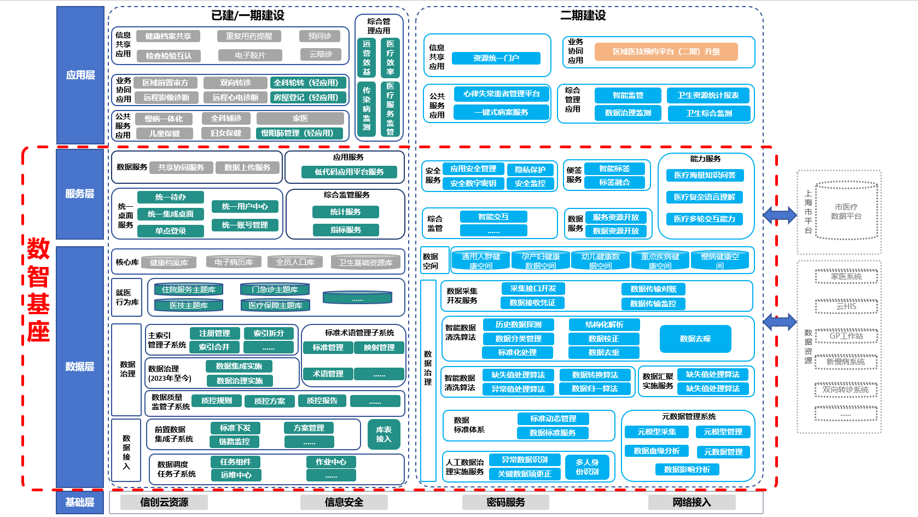
基础资源层是系统可靠运行的基础，按照政务云和信创适配要求提供国产操作系统、国产数据库、国产中间件、计算资源、存储资源、云安全和密码服务。该层不直接承载业务逻辑，但决定了数据基座在海量数据处理、并发访问、安全隔离和长期运行方面的基础能力。
数据基座层是二期扩展建设的核心。该层首先通过采集接口、前置交换、批量抽取或服务接口接入历史诊疗数据和公共卫生数据，然后按照统一标准进入数据清洗治理链路，形成标准化明细数据、主题汇总数据、健康空间仓、标签库、指标库、资源目录和服务目录。该层既承接一期数据中心能力，又通过元数据、智能清洗、标签平台和安全管理完成能力增强。
能力服务层负责将数据基座层沉淀的数据资产转化为服务能力，包括共享开放服务、标签服务、指标服务、监管分析服务、安全能力服务和统一认证权限服务。该层通过统一接口、SDK、资源订阅、授权审核和调用日志，使上层应用能够以标准方式复用数据基座能力，降低重复建设和点对点集成成本。
应用支撑层不作为本文详细设计对象，但它体现数据基座扩展的价值出口。监管决策、病案服务、资源统一门户、卫生综合监测等系统可以通过能力服务层获取标准数据、标签结果、监管指标和安全服务，从而支撑业务协同、智能分析和精细化管理。

系统功能架构设计
系统功能架构围绕数据基座扩展的七大能力域组织，分别为历史数据采集汇聚、数据清洗治理、全人群多维数字健康空间仓、资源共享开放、智能监管交互BI、健康画像标签平台和数据安全管理。七大能力域覆盖数据从采集到治理、从治理到资产、从资产到服务、从服务到安全监管的全过程。
表 2-2 系统功能架构
能力域 | 一级能力 | 二级能力/功能组成 | 输出能力
历史数据采集汇聚 | 数据采集开发 | 采集接口开发、数据接收凭证、传输对账、传输监控 | 标准化采集链路、批次凭证、对账结果、传输监控报告
历史数据采集汇聚 | 数据汇聚实施服务 | 诊疗数据汇聚、公卫数据汇聚、系统对接调试、历史数据抽取转换 | 历史诊疗数据集、公共卫生数据集
数据清洗治理 | 元数据管理 | 元模型、版本、映射、采集、血缘、影响分析 | 元数据资产、血缘关系、影响分析结果
数据清洗治理 | 智能治理与人工治理 | 历史数据探测、分类管理、结构化解析、标准化、去噪、校正、去重、人工复核 | 高质量标准明细数据、治理问题闭环
全人群多维数字健康空间仓 | 空间仓建设 | 通用人群、孕产妇、幼儿、慢病、重点疾病空间仓 | 居民健康空间、重点人群专题数据
资源共享开放 | 资源门户与开放服务 | 资源统一门户、数据资源开放、服务资源开放、订阅审核、推送下载、服务监测 | 数据目录、服务目录、共享服务
智能监管交互BI | 监管分析 | 数据治理一屏通览、卫生资源一屏通览、卫生资源一键直查 | 治理态势、资源态势、统计查询能力
健康画像标签平台 | 标签平台 | 标签管理、创建、详情、血缘、计算管理、运营中心、SDK、提取引擎 | 事实标签、模型标签、预测标签、标签服务
数据安全管理 | 安全能力 | 密钥、SDK、隐私保护、脱敏、水印、盲水印、安全监控 | 安全能力服务、审计日志、安全态势
历史数据采集汇聚能力位于数据进入基座的入口侧，负责将医院、社区和公卫系统中的历史数据按照统一接口规范接入。其输出不是单一数据文件，而是带有批次、凭证、对账、质量状态和来源标识的标准采集结果，为后续治理提供可追溯基础。
数据清洗治理能力位于数据接入后的核心处理环节，负责通过元数据、规则、算法和人工治理机制，将来源复杂、格式不一、质量不稳定的数据转化为标准明细数据。该能力既服务于健康空间仓建设，也服务于标签平台、监管BI和共享开放。
全人群多维数字健康空间仓位于数据资产沉淀层，它以居民为核心组织诊疗、公卫、体检、随访和历史健康事件数据，并按通用人群、孕产妇、幼儿、慢病和重点疾病形成专题空间。空间仓的建设使数据基座从“数据汇聚平台”进一步转变为“以人为核心的健康数据资产平台”。
健康画像标签平台是本期新增的重要智能化能力。平台通过标签管理、规则配置、标签血缘、计算因子、标签运营和多类提取引擎，将清洗后的诊疗、公卫、随访等数据转化为标准标签结果，并通过SDK和服务接口向上层应用提供标签计算和标签查询能力。

项目数据架构设计
项目数据架构按照“数据来源、数据接入、数据分层、数据资产输出”的链路设计。数据来源包括5家区属医院、10家社区卫生服务中心和区级公共卫生相关业务系统；数据接入通过接口、前置库、批量抽取和服务调用等方式完成；数据分层按照STG、ODS、DWD、DWS、ADS组织；数据资产输出包括历史诊疗数据、公卫数据、健康空间仓、标签库、指标库、数据资源目录和服务资源目录。
表 2-3 项目数据架构
数据链路 | 主要内容 | 设计说明
数据来源 | 5家区属医院、10家社区卫生服务中心、区级公共卫生系统 | 提供诊疗、公卫、体检、签约、慢病、妇幼、老年人体检等源数据。
数据接入 | 采集接口、前置交换、批量抽取、数据接收凭证、传输对账 | 形成可追溯、可对账、可监控的数据进入基座链路。
STG暂存层 | 原始批次数据、接收凭证、异常记录、对账状态 | 用于接收和暂存源系统数据，保留来源、批次和处理状态。
ODS贴源层 | 统一模型贴源数据、来源标识、原始业务字段 | 按照统一数据模型接收各来源数据，尽量保留贴源特征。
DWD标准明细层 | 标准化诊疗明细、公卫明细、身份关联、术语归一、质量标识 | 通过清洗、转换、标准化、去重和主索引关联形成标准明细数据。
DWS主题汇总层 | 人群、疾病、服务、资源、质量、管理等主题汇总 | 面向分析和指标计算组织公共汇总数据。
ADS应用服务层 | 空间仓、标签库、指标库、共享数据集、服务数据 | 按应用服务和开放共享需要形成可直接调用的数据资产。
数据资产输出 | 健康空间仓、标签库、监管指标库、数据资源目录、服务资源目录 | 通过目录、接口、SDK和监管BI对外提供数据服务。
数据来源侧重点覆盖医疗服务和公共卫生两类数据。医院侧主要包括HIS、EMR、LIS、PACS、医嘱、诊断、收费、手术、出院小结等诊疗数据；社区侧主要包括基层HIS、电子病历、检验检查、慢病、签约、体检等数据；公共卫生侧主要包括健康档案、慢病一体化、1+1+1签约、老年人体检、妇幼保健等数据。
STG层承担数据接收和暂存职责，重点保留数据批次、来源系统、接收时间、接收数量、异常数量、对账状态等信息，为后续问题追溯提供依据。ODS层按照统一数据模型承接贴源数据，既保持与源系统的对应关系，又为后续标准化处理提供统一入口。
DWD层是数据清洗治理的核心承载层，完成字段映射、数据类型转换、编码字典转换、医学术语归一、身份关联、异常值处理、缺失值处理、重复记录合并等工作。DWS层面向分析主题进行轻度汇总和指标预计算，形成服务监管分析、健康空间仓和标签计算的公共数据基础。ADS层面向应用服务输出健康空间仓、标签库、指标库、共享数据集和接口服务数据。

总体业务逻辑设计
数据基座扩展的总体业务逻辑可以概括为“统一标准、全量汇聚、智能治理、资产沉淀、开放服务、安全可控”。系统首先基于统一数据标准和接口规范完成历史诊疗数据与公共卫生数据采集；随后通过元数据、质量规则、智能算法和人工治理完成数据清洗；治理后的数据进入健康空间仓、标签库和监管指标库；最终通过资源目录、服务目录、SDK、接口和监管BI支撑上层业务。

数据标准统一管理
统一数据标准是数据基座扩展建设的前提。二期在一期数据标准基础上，结合上海市健康数据大平台相关标准、长宁区医疗服务与公共卫生业务特点，动态完善诊疗和公卫数据标准。标准内容覆盖数据元、数据集、代码字典、接口规范、资源目录、标签术语和质量规则。
数据标准统一管理不仅服务于数据采集，也服务于数据治理、标签计算和共享开放。在数据采集阶段，标准用于约束字段结构、编码和值域；在治理阶段，标准用于执行术语归一、字段映射和质量校验；在共享开放阶段，标准用于保证服务输出口径一致；在标签平台中，标准用于标签命名、标签分类、医学依据和规则说明。

历史数据高质量汇聚
历史数据汇聚面向2023年之前区属医院和社区卫生服务中心诊疗行为数据，以及全量公共卫生服务数据。系统通过采集接口开发、系统对接调试、网络连通性测试、交换协议验证和批量数据抽取，完成源系统到数据基座的稳定接入。
为保证汇聚过程可追溯，系统在接收每批数据时生成数据接收凭证，记录来源系统、接收时间、接收条目数、成功数量、失败数量和异常信息。通过源系统、STG库和ODS库之间的传输对账，及时发现数据上传不完整、重复上传、入库失败或明细不一致等问题。

数据质量控制业务
数据质量控制贯穿数据从生成到应用的全过程。系统在采集、转换、清洗、入库、汇总、共享和应用反馈等环节设置质量控制点，重点检查完整性、准确性、一致性、唯一性、及时性和标准符合性。质量问题既可由规则自动识别，也可由应用使用过程中的反馈触发。
智能数据治理系统对历史数据进行探测和分类，通过结构化解析、标准化处理、数据去噪、数据校正和数据去重提升数据质量。对于患者身份合并、关键数据项修正、疑难异常数据识别等复杂场景，引入人工治理服务进行复核确认，并将人工治理结果沉淀为规则优化依据。

数据资产沉淀与空间仓构建
经过清洗治理后的诊疗、公卫、体检和随访数据，以居民为核心进入全人群多维数字健康空间仓。空间仓不是简单的数据堆叠，而是按个人、时间、事件、疾病、服务和人群特征组织健康数据，使其能够支撑个体健康全景、重点人群管理和区域监管分析。
通用人群空间仓承载居民基础健康数据和诊疗服务数据，孕产妇、幼儿、慢病和重点疾病空间仓承载专题人群管理数据。这些空间仓为健康画像标签平台、智能监管交互BI和上层应用提供统一的数据资产基础。

数据共享开放业务
数据共享开放以资源统一门户为入口，通过数据资源目录和服务资源目录对数据基座能力进行统一登记、检索、发布、订阅和审核。数据使用方可以基于资源目录了解可用数据和服务范围，按授权申请订阅数据集、指标、标签或服务接口。
共享开放过程需要与权限控制、安全脱敏、调用审计和对账监控联动。对外输出的数据服务应记录调用主体、授权范围、调用时间、调用量、响应状态和异常信息，确保数据共享过程可管理、可审计、可追溯。

健康画像标签生成业务
健康画像标签平台承接清洗治理后的诊疗、公卫、体检、随访、设备监测和文本类数据，通过规则编排、正则表达式、KIE/画像、大模型和自定义脚本等提取引擎，将原始数据转化为事实标签、模型标签和预测标签。标签结果可用于居民健康画像、医生接诊摘要、慢病风险识别、重点人群筛查和监管分析。
标签管理平台同时承担标签运营职责。平台通过标准标签管理促进不同产线和不同应用之间标签规则复用，降低重复建设成本，并通过统一标签术语体系提升跨系统理解和应用的一致性。

数据安全可控业务
数据安全管理系统从数据全生命周期角度提供安全能力，覆盖数据采集、存储、传输、使用、共享和审计等环节。系统通过密钥管理、数据加密、数字签名、SDK封装、动态脱敏、数字水印、盲水印和安全监控，实现数据可防、可视、可控。
安全能力不是独立于业务之外的附加功能，而是嵌入数据接入、治理、共享和标签服务全过程。敏感数据在展示、导出、共享和接口调用时应按权限和场景执行脱敏或水印；关键操作应形成审计日志；安全能力调用情况应纳入安全监控和运行分析。

技术架构设计
本项目技术架构延续一期概要设计中微服务、大数据处理、分布式数据库、云原生和人工智能技术路线，结合二期数据基座扩展的实际建设内容进行适配。技术架构重点服务于海量历史数据处理、多源异构数据治理、标签智能计算、共享开放服务和数据安全管控。
长宁区卫生健康数智基座的技术架构设计如图所示：
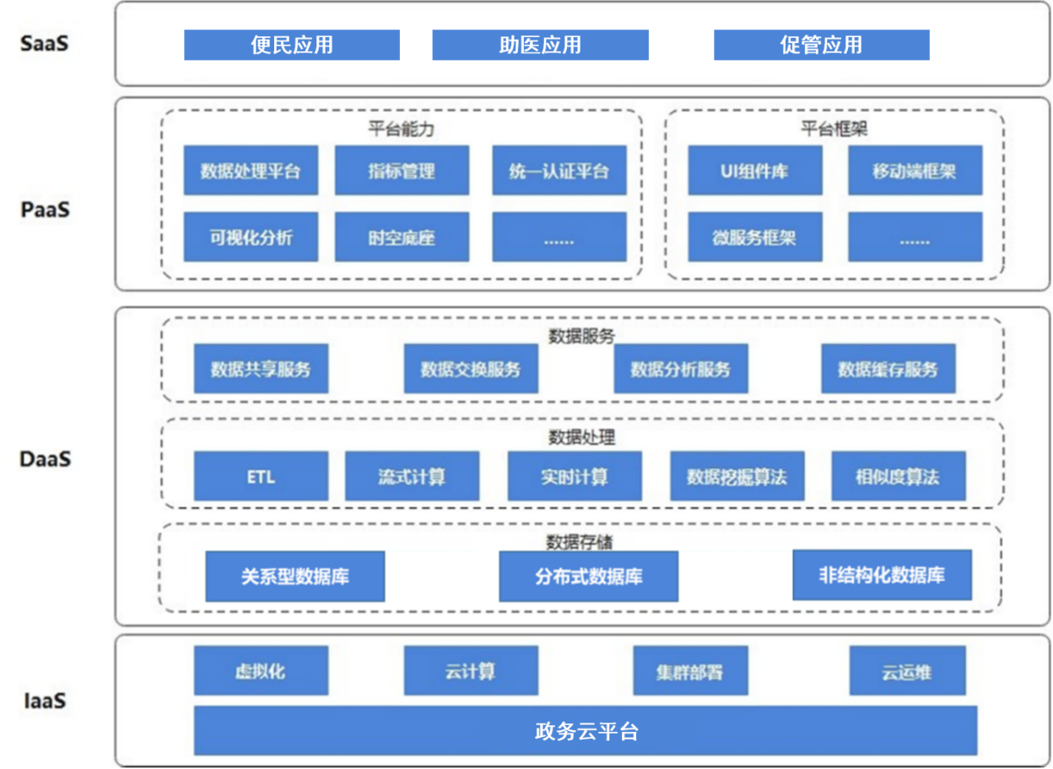
图 技术架构
IaaS层
IaaS层位于平台四层服务的最底端，该层依托于政务云，提供的是最基本的计算资源、存储资源和网络资源，包含CPU、内存、服务器、存储等，把这些资源抽象成服务并可对外提供。服务的供应是一个关键点，它的好坏直接影响到用户的使用效率及IaaS系统运行和维护的成本。虚拟化是核心技术，基于虚拟化技术将基础设施资源（计算、存储、网络带宽等）进行虚拟化和池化管理，便于实现资源的动态分配、再分配和回收，从而实现基础设施的充分利用、降低能耗。云运维也是支撑平台运行不可或缺的，包括流量管控、云安全监控、自服务平台等。其他技术包括云计算、集群部署等。
DaaS层
DaaS层位于IaaS层之上，提供可扩展、高可用和分布式集群的数据库服务和实时、流式的计算服务。统一整合医疗机构相关系统的各种数据，实现数据的统一管理和计算分析保证服务水平。主要包括数据存储、数据处理和数据服务三部分，为满足数智基座海量数据存储及部分业务实时性的需求，采用ETL、分布式存储、实时计算及流式计算等主流技术。
结构化数据存储考虑国产化要求选择国产数据库，文档存储使用一体化文档存储服务从而满足数据存储需求。数据处理使用方面，通过实施数据工程，重新定义统一数据架构，在一体化平台上生产、使用和管理数据,基于统一管理规范框架和技术支撑，实现从数据来源确认，汇聚治理再到数据的融合使用，满足业务应用需求。
PaaS层
PaaS层位于平台四层服务的DaaS层之上，它提供给终端用户基于专网的应用开发环境，包括应用编程接口和运行平台等，并且支持应用从创建到运行整个生命周期所需的各种软硬件资源和工具。在PaaS层面，服务提供商提供的是经过封装的IT能力，或者说是一些逻辑的资源，比如数据库、文件系统和应用运行环境等。具体包含平台能力和平台框架，基于通用的平台服务能力及统一的平台技术框架，在技术、业务、资源资产复用基础上，以更灵活、可扩展的架构体系支撑新业务需求的快速响应和低成本的业务场景搭建。
SaaS层
SaaS层位于平台四层服务的最顶端，用户可通过PC端的门户，使用部署在平台上的应用软件。应用层主要包含便民应用、助医应用、促管应用等类型，针对不同的用户类型提供不同的应用内容。

微服务架构
系统采用微服务架构组织采集、治理、共享、标签、安全和监管分析等能力。每类能力按照业务边界拆分为相对独立的服务，通过统一注册、配置、鉴权、日志和监控机制进行治理。微服务架构能够降低模块之间耦合度，使历史数据汇聚、标签计算、资源开放和安全能力可以根据业务量独立扩展。
在数据基座扩展场景下，微服务架构的价值体现在三个方面：一是能够适应不同机构、不同系统、不同批次的数据接入；二是能够将元数据、质量规则、标签引擎、共享服务等能力独立演进；三是能够对高负载任务进行弹性扩展，减少历史数据集中处理对整体平台运行的影响。
基座服务采用微服务架构，将整个平台的应用组织为一系列小的Web服务。这些小的Web服务可以独立地编译及部署，并通过各自暴露的API接口相互通讯。它们彼此相互协作，作为一个整体为用户提供功能，又可以独立地进行扩容。微服务架构具有以下特性：

组件化
微服务架构通过分解巨大单体式应用为多个服务方法，解决复杂性问题。每一个微服务专注于单一功能，并通过定义良好的接口清晰表述服务边界和责任。由于体积小、复杂度低，每个微服务可由一个小规模开发团队完全掌控，易于保持高可维护性和开发效率，同时便于独立升级和维护。

独立部署
微服务架构模式使得每一个微服务能被独立部署。由于微服务具备独立的运行进程，所以每个微服务也可以独立部署。当某个微服务发生变更时无需编译、部署整个应用。由微服务组成的应用相当于具备一系列可并行的发布流程，使得发布更加高效，同时降低对生产环境产生的风险，最终缩短应用交付周期。

容错性
当某一组件发生故障时，在单一进程的传统架构下，故障很有可能在进程内扩散，形成应用全局性的不可用。在微服务架构下，故障会被隔离在单个服务中。其他服务可通过重试、平稳退化等机制实现应用层面的容错。

可扩展
微服务架构模式使得每一个服务都可以被独立扩展。单块架构应用也可以实现横向扩展，就是将整个应用完整的复制到不同的节点。当应用的不同组件在扩展需求上存在差异时，微服务架构便体现出其灵活性，因为每个服务可以根据实际需求独立进行扩展。

大数据处理
数据基座扩展需要处理2023年之前历史诊疗数据和全量公共卫生数据，具有数据来源多、结构差异大、历史跨度长、质量问题复杂等特点。系统采用批量处理与准实时处理相结合的大数据处理方式，历史数据以批量抽取、批量转换、批量入库为主，日常增量数据可通过接口、前置库视图或消息服务接入。
大数据处理链路包括数据抽取、数据转换、数据清洗、数据存储、数据汇总和数据服务。数据抽取负责从源系统获取数据；数据转换负责字段映射、数据类型转换和编码转换；数据清洗负责异常值、缺失值、重复值和不一致数据处理；数据存储负责分层入库；数据汇总负责主题指标计算；数据服务负责面向共享开放、监管分析和标签平台输出可用数据。

ETL技术
ETL是将业务系统的数据经过抽取、清洗转换之后加载到数据仓库的过程，目的是将分散、零乱、标准不统一的数据整合到一起，为决策提供分析依据。
ETL可以借助ETL工具实现，也可以通过SQL方式实现，两种方法各有各的优缺点：
借助工具可以快速的建立起ETL工程，屏蔽了复杂的编码任务，提高了速度，降低了难度，但是缺少灵活性。
SQL的方法优点是灵活，提高ETL运行效率，但是编码复杂，对技术要求比较高。
大数据平台采用工具+SQL的方式，提供高效灵活ETL的开发平台。

数据仓库
大数据平台统计分析库采用离线数据仓库的方式构建，基于维度建模，逻辑分层如图3.2-2所示:
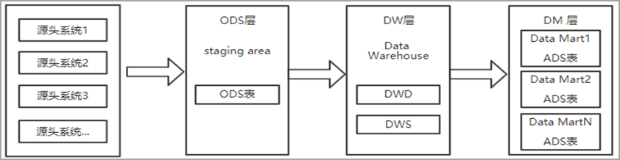
图 数据仓库业务流程示意图
分层有如下优点：
隔离性：用户使用的不是来自于业务系统的原始数据，而是精心准备过的、规范的、干净的、从业务视角的数据，容易理解和使用。当上游业务系统发生变化时，数据团队负责处理，隔离对下游的影响。
性能和可为维护性：数据分层使得数据的加工都由数据团队统一处理，因此相同的业务逻辑不会重复执行，节省了相应的存储和计算开销。每层只负责各自的任务，使得数据仓库的维护变得清晰和便捷，某层的数据加工出现问题，只需要修改该层即可。
规范性：统计指标的定义，业务口径，数据口径均由数据团队统一维护，提供明确的、公认的指标，并保持全系统内的统一。
ODS层：数据仓库源头系统的数据表通常会原封不动地存储一份，这称为ODS层，是后续数据仓库层加工数据的来源，存储着历史的全量数据。
DWD和DWS层：明细层和汇总层是数据仓库的主题内容。是ODS层经过ETL清洗、转换、加载生成的，基于维度建模理论来构建，通过一致性维度和来保证维度的一致性。
应用层（ADS）：应用层是各个业务的数据集市(DM)，应用层只包含业务方关心的明细层和汇总层数据。为优化各业务需求的响应效率，ADS层因需建模并允许适当冗余。

数据挖掘
数据挖掘指从大量的数据中通过算法搜索隐藏于其中信息的过程。数据挖掘通过统计、在线分析处理、情报检索、机器学习模式识别等诸多方法来实现上述目标。
大数据平台采用分布式机器学习框架，可使用许多常见的机器学习和统计算法，简化大规模机器学习时间，其中包括：
汇总统计、相关性、分层抽样、假设检定、随机数据生成。
分类与回归：支持向量机、回归、线性回归、逻辑回归、决策树、朴素贝叶斯。
协同过滤：ALS。
分群：k-平均算法。
维度约减：奇异值分解（SVD），主成分分析（PCA）。
特征提取和转换：TF-IDF、Word2Vec、StandardScaler。
最优化：随机梯度下降法（SGD）、L-BFGS。

数据展示
数据展示指将统计分析、挖掘后的结果数据展示给用户浏览，便于用户更直观的了解数据的业务意义。
大数据平台支持常见报表，包含查询条件、列表展示；支持柱形图、折线图、饼图、面积图、柱形+折线五大类图形，以及定制开发的地图展示方式；支持图表联动，报表导出以及维度的上下钻取功能。

数据访问
数据访问指将数据提供给合法的外部应用使用。
大数据平台的数据访问由统一认证系统鉴权，通过后，可支持消息、文件、数据表等方式实时或批量的将仓库内数据提供给外部应用平台使用。

分布式数据库架构
考虑历史数据和公共卫生数据规模，系统数据库架构需要支持海量存储、高并发访问、高可用和快速响应。本期适配国产数据库和政务云存储资源，结构化数据按分层模型和主题模型组织，非结构化或半结构化数据通过元数据登记后纳入治理链路。
数据库设计应充分考虑数据生命周期、冷热数据分层、权限隔离、备份恢复和审计追溯。对历史批量数据，可采用分机构、分年度、分主题的方式组织存储和处理；对标签库、指标库和资源目录等服务型数据，应优先保证查询响应和服务稳定性。
采用关系型分布式数据库架构，在传统关系型数据库基础上采用海量并行处理（MPP架构），具有强大的大规模数据分析任务处理能力，支撑数智基座海量数据分析处理业务，分布式数据库架构具备以下特点：

海量存储
支持PB(1PB=1024TB)级海量数据的存储和管理，将来自不同源系统的、不同部门、不同平台的数据集成到数据库中集中存放，并且存放详尽历史的数据轨迹，业务用户不用再面对一个又一个信息孤岛，也不再困惑于不同版本数据导致的偏差，同时对于IT人员也降低管理维护工作的复杂度。

高并发
提供资源管理功能来管理数据库资源，利用资源队列管理可实现按用户组的进行资源分配，如Session同时激活数、最大资源值等。通过资源管理功能，可以按用户级别进行资源分配和管理用户SQL查询优先级别，同时也能防止低质量SQL(如没有条件的多表join等)对系统资源的消耗。

高可用性
分布式数据架构支持高可用，提供数据库层Mirror机制保护，即每个节点数据在另外的节点中同步镜像，单个节点的错误不影响整个系统的使用。分布式数据库包含多个数据库节点，对于主节点，提供Master/Standby机制进行主节点容错，当主节点发生错误时，可以切换到Standby节点继续服务。

响应速度快
通过准实时、实时的数据加载方式，实现数据仓库的实时更新，进而实现动态数据仓库(ADW)。基于动态数据仓库，业务用户能对当前业务数据进行BI实时分析-“JustInTimeBI”，加快决策支持反应速度。

数据架构设计
本项目实施过程中，数据开发主要包括数据标准化生产、数据治理融合和数据应用开发三部分，整体思路如下：
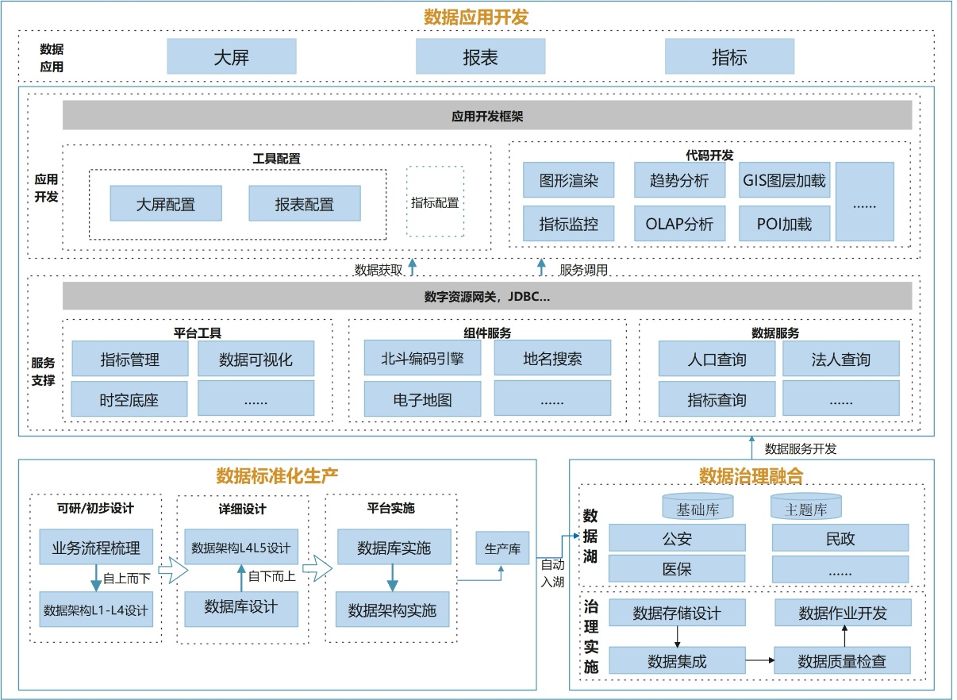
图 4-1 数据开发整体流程图
1）数据标准化生产：通过数据标准管理系统、数据库设计系统、数据架构管理系统开展数据库、数据架构的设计及实施，实现新建业务系统的数据规范化生产，从源头上解决数据质量问题。
2）数据治理融合：通过数据治理平台的数据集成、数据质量、数据开发、数据服务等模块开展数据治理及基础库、专题库融合，构建统一数据湖。
3）数据应用开发：通过可视化平台配置方式或纯代码开发方式支撑大屏、报表、指标等数据应用的开发。

人工智能与标签推理
人工智能能力主要用于数据智能清洗和健康画像标签提取。数据治理场景中，系统可通过历史数据探测、自然语言处理、医学术语归一、相似度匹配、聚类分析等方法识别数据质量问题并辅助治理。标签平台场景中，系统通过规则编排、正则表达式、KIE/画像、大模型和自定义脚本等引擎生成标签结果。
对于结构化数据，平台可基于规则和表达式进行标签计算；对于非结构化文本，如病历、检查报告、医患会话等，平台可通过KIE、NLP和大模型能力进行信息抽取和语义理解；对于时序数据，如血压、血糖、随访和就诊行为，平台可通过时序分析和行为推理生成趋势类、风险类和预测类标签。

医疗行为数据库设计
为满足基座应用需求，对数据按照业务域进行划分，包括门急诊服务主题库、住院服务主题库等5个主题库。医疗行为主题库的数据来源和数据构建的过程。
主题库是与传统数据库的面向应用相对应的，是一个抽象概念，是在较高层次上将大数据资源中心中的数据综合、归类并进行分析利用的抽象。面向主题的数据组织方式，就是在较高层次上对分析对象数据的一个完整并且一致的描述，能刻画各个分析对象所涉及的各项业务数据，以及数据之间的联系。与传统数据库面向应用进行数据组织的特点相对应，主题库中的数据是面向主题进行组织的。主题是根据分析的要求来确定的。
数据抽取、转换、清洗、存储的过程是构建主题库的重要环节，用户从数据源抽取所有要的数据，经过数据清洗，最终按照预先定义好的数据库模型，将数据加载到主题库中去。

数据抽取
负责将主题库所需的数据从源端数据库中提取出来。由于各个数据源内的数据及其质量各不相同，因此针对每个数据源都可能需要建立各自独立的抽取流程。抽取流程的目的在于将数据从数据源抽出并通过一组通用接口传送给数据抽取架构完成清洗及转换步骤。

数据转换
主要是进行不一致的数据转换、数据粒度的转换和一些商务规则的计算。
不一致数据转换，这个过程是一个整合的过程，将不同业务系统的相同类型的数据统一，比如同一个供应商在结算系统的编码是XX0001，而在CRM中编码是YY0001，这样在抽取过来之后统一转换成一个编码。
数据粒度的转换，业务系统一般存储非常明细的数据，而数据仓库中的数据是用来分析的，不需要非常明细的数据，一般情况下，会将业务系统数据按照数据仓库粒度进行聚合。
业务规则的计算，不同的源端数据有不同的业务规则，不同的数据指标，这些指标有的时候不是简单的加加减减就能完成，这个时候需要在数据转换中将这些数据指标计算好了之后存储在数据仓库中，供分析使用。

数据清洗
数据清洗是整个数据分析过程中不可缺少的一个环节，其结果质量直接关系到模型效果和最终结论。在实际操作中，数据清洗通常会占据分析过程的50%—80%的时间。
确定缺失值范围：对每个字段都计算其缺失值比例，然后按照缺失比例和字段重要性，分别制定策略。
去除不需要的字段：清洗每做一步都要进行数据备份，用于数据追溯。
填充缺失内容：以业务知识或经验推测填充缺失值。
重新取数：如果某些指标非常重要又缺失率高，那就需要和取数人员或业务人员了解，是否有其他渠道可以取到相关数据。
数据格式清洗：将多来源时间、日期、数值、全半角等格式不一致的数据，将其处理成一致的格式。

数据存储
数据存储服务是将数据存储在已创建的元数据中。

技术路线

大数据技术路线

MPP数据库
MPP架构是一种分布式关系型数据库架构，具有高可用性、高性能和可扩展性等特点，适用于大规模数据处理和分析场景。可以在多个节点上并行处理查询，以实现高性能和可扩展性。采用 Share Nothing 架构，每个节点拥有独立的存储和内存，数据根据一定规则（如 Hash ）分散到各个节点，计算任务发布到各个节点并行执行，再将结果聚合到整体返回。这种设计使得各应用可以在海量数据量场景下，像操作单库一样操作数据。
分布式关系型数据库（如 OceanBase）被广泛应用于大数据处理、机器学习、高性能计算等领域，具备以下特点：
海量存储：支持PB(1PB=1024TB)级海量数据的存储和管理，将来自不同源系统的、不同部门、不同平台的数据集成到数据库中集中存放，并且存放详尽历史的数据轨迹，业务用户不用再面对一个又一个信息孤岛，也不再困惑于不同版本数据导致的偏差，同时对于IT人员也降低管理维护工作的复杂度。
高并发:提供资源管理功能来管理数据库资源，利用资源队列管理可实现按用户组的进行资源分配，如 Session 同时激活数、最大资源值等。通过资源管理功能，可以按用户级别进行资源分配和管理用户 SQL 查询优先级别，同时也能防止低质量 SQL (如没有条件的多表 join 等)对系统资源的消耗。
高可用性:分布式数据架构支持高可用，提供数据库层 Mirror 机制保护，即每个节点数据在另外的节点中同步镜像，单个节点的错误不影响整个系统的使用。分布式数据库包含多个数据库节点，对于主节点，提供 Master/Stand by机制进行主节点容错，当主节点发生错误时，可以切换到Stand by节点继续服务。
响应速度快:通过准实时、实时的数据加载方式，实现数据仓库的实时更新，进而实现动态数据仓库(ADW)。基于动态数据仓库，业务用户能对当前业务数据进行BI实时分析，加快决策支持反应速度。

大数据治理
利用大数据治理技术，实现数据全生命周期管理，包括数据集成、规范设计、数据开发、数据质量、数据资产管理、数据服务等功能，支持行业知识库智能化建设，支持对接业界主流大数据存储、大数据计算分析引擎等数据底座，快速构建从数据接入到数据分析的端到端数据系统。平台主要功能如下，
（1）提供数据集成能力，包括数据采集、数据同步、数据交换和数据转换等能力；
（2）提供大数据治理的能力，能通过数据校验规则、监控规则、形成数据质量信息评估等；
（3）提供对接入的所有数据源的统一标准化管理，能记录每个数据源所有字段、类型、长度信息，能记录每个数据源的数据量、数据增长情况、空间使用率；
（4）支持数据流转的全流程可视化血缘跟踪溯源，包括库表数据和任务流关系分析、数据来源及流向分析；
（5）提供高可靠分布式的任务调度能力，支持轮询分布式执行代理和指定特定代理节点执行任务；
（6）支持丰富的调度策略，包括分钟、小时、天、月级周期或非周期的任务执行策略；
（7）支持监控报警，包括存储监控、调度任务监控，能对监控提供短信报警。

大数据流计算
大数据流式计算是一种实时处理数据的计算模式，能够在数据到达时立即进行处理，实现实时计算和实时响应，有效提高数据的时效性和安全性，适用于处理海量数据，并从中发掘出隐藏的价值,该技术主要特点如下：
实时性高：流计算能够在数据到达时立即进行处理，实现实时计算和实时响应，这大大提高了数据的时效性。
灵活性高：采用分布式系统架构，可以根据不同的需求进行定制化的部署和开发，灵活扩展处理能力，适应不同的数据规模和计算场景。
可靠性高：在处理流程中，每一步操作都必须确保数据的正确性和一致性，从而避免数据的丢失和错误，保证了数据的安全性和完整性。
成本低：使用分布式计算架构，通过横向扩展来提高处理能力，降低了系统的成本和维护难度。
流式计算技术可以通过多种框架实现，如Apache Flink、Apache Spark Streaming和Apache Storm等，这些框架提供了全面的功能和高度优化的处理引擎，满足多种数据处理需求。

数据湖技术
数据湖技术是一个存储各种原始数据的大型仓库，支持对任意规模的结构化、半结构化和非结构化数据进行集中式存储，数据按照原有结构进行存储，无须进行结构化处理；数据湖中的数据可供存取、处理、分析及传输，支撑大数据处理、实时分析、机器学习、数据可视化等多种应用，最终支持企业的智能决策过程。
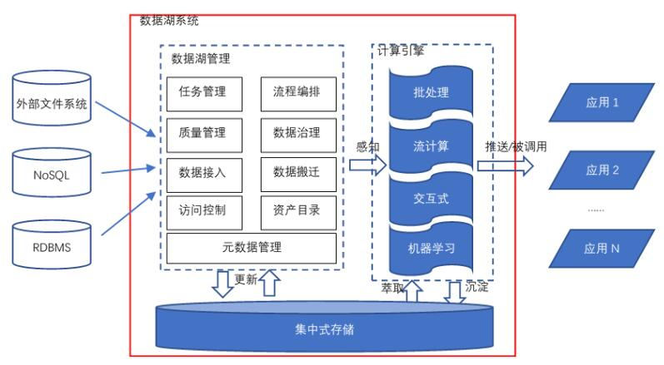
图 数据湖架构
如图所示，给出了一个数据湖系统的参考架构。对于一个典型的数据湖而言，它与大数据平台相同的地方在于它也具备处理超大规模数据所需的存储和计算能力，能提供多模式的数据处理能力；增强点在于数据湖提供了更为完善的数据管理能力。
具体体现在：
更强大的数据接入能力。数据接入能力体现在对于各类外部异构数据源的定义管理能力，以及对于外部数据源相关数据的抽取迁移能力，抽取迁移的数据包括外部数据源的元数据与实际存储的数据。
更强大的数据管理能力。管理能力具体又可分为基本管理能力和扩展管理能力。基本管理能力包括对各类元数据的管理、数据访问控制、数据资产管理，是一个数据湖系统所必须的。扩展管理能力包括任务管理、流程编排以及与数据质量、数据治理相关的能力。任务管理和流程编排主要用来管理、编排、调度、监测在数据湖系统中处理数据的各类任务，通常情况下，数据湖构建者会通过数据集成或数据开发子系统/模块来提供此类能力，定制的系统/模块可以通过读取数据湖的相关元数据，来实现与数据湖系统的融合。
可共享的元数据。数据湖中的各类计算引擎会与数据湖中的数据深度融合，而融合的基础就是数据湖的元数据。好的数据湖系统，计算引擎在处理数据时，能从元数据中直接获取数据存储位置、数据格式、数据模式、数据分布等信息，然后直接进行数据处理，而无需进行人工/编程干预。更进一步，好的数据湖系统还可以对数据湖中的数据进行访问控制，控制的力度可以做到“库表列行”等不同级别。
还有一点应该指出的是，上图的“集中式存储”更多的是业务概念上的集中，本质上是希望一个组织内部的数据能在一个明确统一的地方进行沉淀。事实上，数据湖的存储应该是一类可按需扩展的分布式文件系统，大多数数据湖实践中也是推荐采用S3 /OSS /OBS /HDFS 等分布式系统作为数据湖的统一存储。
对于数据维度，从数据生命周期的视角来看待数据湖对于数据的处理方式，数据在数据湖中的整个生命周期如下图所示。理论上，一个管理完善的数据湖中的数据会长久的保留原始数据，同时过程数据会不断的完善、演化，以满足业务的需要。
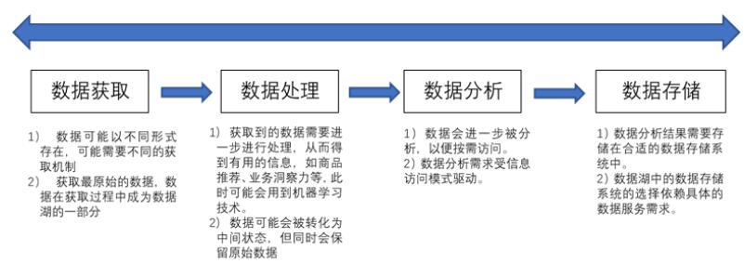
图 数据湖中数据生命周期

应用开发技术路线

云原生架构
云原生是一种基于云计算的软件开发方法，将应用程序与底层基础设施解耦，实现更高的灵活性、可扩展性和可靠性。让开发人员能够更专注于业务逻辑的开发，而无需关心底层的基础设施和操作系统。
基于政务云环境，应用程序不需要预先配置和管理服务器，通过按需分配资源来实现弹性伸缩。可以更快速地部署和扩展应用程序，同时降低运维成本。基于Kubernetes容器编排技术，将应用程序及其依赖项打包到一个轻量级、可移植的容器中的过程。提高应用程序的隔离性，降低故障风险，并简化应用程序的部署和管理。通过服务网格提供了一种灵活的方式来处理分布式系统中的服务间通信问题，如负载均衡、故障恢复和安全策略等。
云原生应用程序通常使用事件驱动架构，这意味着它们会根据外部事件（如用户操作、系统事件等）来触发相应的处理逻辑。这种架构可以提高系统的响应速度和吞吐量。云原生应用程序通常采用持续集成和持续部署（CI/CD）流程。这意味着开发人员可以在代码提交后立即构建、测试和部署应用程序，从而加快开发周期并提高软件质量。开源生态系统：云原生技术拥有庞大的开源生态系统，包括各种编程语言、框架、工具和库。这些开源项目为开发人员提供了丰富的资源和支持，帮助他们更好地实现云原生应用程序。云原生技术将应用程序与底层基础设施解耦，实现更高的灵活性、可扩展性和可靠性。研发人员更专注于业务逻辑的开发，同时享受云计算带来的便利和优势。

微服务架构
微服务是一种架构风格，其思路不是开发一个巨大的单体式应用，而是将应用分解为小的、互相连接的微服务。每个微服务都有自己的业务逻辑，并提供API接口给其他微服务和应用客户端使用。系统中的各个微服务可被独立部署，各个微服务之间是松耦合的，这意味着各项服务在工作（和出现故障）时不会相互影响。微服务之间通过REST API通信，也会向终端用户或客户端开发API接口。但通常情况下，这些客户端并不能直接访问后台微服务，而是通过API来传递请求。API 一般负责服务路由、负载均衡、缓存、访问控制和鉴权等任务。
在微服务架构模式下，各个服务之间相互独立，只需要专注于自己的业务。拆分后的微服务首先需要，完成的工作就是实现服务治理，包括服务注册和服务发现；除此之外，还需要考虑微服务间的负载均衡、服务容错、分布式配置、网关、服务监控等。
微服务治理提供了统一的配置管理中心、注册中心及服务发现、服务治理、消息服务、智能网关、分布式任务、分布式缓存、分布式对象存储和限流熔断，全面支撑面向领域的微服务架构，囊括微服务架构的全部体系。包括如下核心能力：
(1)服务注册与配置：提供的注册中心，具备基于云原生应用的动态服务发现、配置管理和服务管理能力，要求提供动态配置服务、服务发现及管理、动态DNS服务功能等功能。具备各类服务配置信息的统一管理功能、具备配置信息的版本管理、具备配置动态生效功能。
(2)服务发布：具备实现面向接口代理的高性能RPC调用；智能负载均衡；服务自动注册与发现。
(3)服务治理：具备提供丰富服务治理、运维工具。实现随时查询服务元数据、服务健康状态及调用统计，实时下发路由策略、调整配置参数。
(4)消息队列：提供低延迟、高并发、高可用、高可靠的分布式消息件，为分布式应用系统提供异步解耦和削峰填谷的能力。
(5)服务网关：提供统⼀的路由⽅式，实现鉴权、流量控制、熔断、路径重写、日志监控等智能控制策略。
(6)分布式任务管理：实现分布式任务统一调度，实现通过Web控制台对任务进行管理，实现Cron触发、固定间隔触发、固定延时触发等多种触发方式，调度过期、阻塞处理、任务超时、任务失败重试等多种处理策略，实现分片广播任务，实现调度中心高可用，实现执行机器弹性扩缩容。
(7)分布式缓存管理：实现跨平台的存储系统，可供应用作为分布式高性能缓存系统使用。实现java/c++/python等多语言客户端，实现包括string(字符串)、list(链表)、set(集合)、zset(sorted set--有序集合)和hash（哈希类型）等多种存储类型，实现主从等多种高可用部署策略。
(8)限流熔断管理：具备面向分布式服务架构的高可用流量防护能力，提供丰富的流量控制能力。实现实时流量监控，基于qps、并发数、系统负责等多种方式进行服务限流，确保整个服务系统不被异常高流量打挂。同时还能够实现多种策略的服务熔断或降级，当到达特定条件自动减少服务调用频率或不调用服务，同时还能够实现流量恢复后自动恢复正常服务调用。

跨平台架构
跨平台架构是指应用程序可以在多个操作系统和平台上运行的能力。它通过使用一种通用的编程语言、框架和工具，将应用程序的开发过程标准化，从而使得开发人员可以在不同的平台上进行开发和部署。
系统采用跨平台架构开发，服务端基于java跨平台开发语言，解决多平台兼容问题，将应用程序的开发过程标准化，满足国家数据集成服务平台信创环境部署，前置软件能够在主流操作系统实现跨平台部署应用。系统采用B/S架构，前端采用vue渐进式框架，支持在各种浏览器和平台上运行，实现“一次开发、多端应用”，访问支持主流操作系统和移动端采用H5多种设备终端。
简化开发过程：使用通用的编程语言和工具，开发人员可以在不同的平台上进行相同的开发工作，从而减少重复劳动和成本。
提高可移植性：跨平台架构开发的应用程序可以在多个操作系统上运行，这使得它们具有更好的可移植性。
降低维护成本：应用程序可以在多个平台上运行，开发人员只需要关注一个平台的维护工作，从而降低了维护成本。
提高用户体验：应用程序可以在多个平台上运行，用户可以根据自己的需求和喜好选择不同的操作系统来使用应用程序，从而提高了用户体验。

组件化开发架构
组件化开发架构是一种软件开发方法，它将软件系统划分为多个独立的、可复用的组件，以提高软件的可维护性、可扩展性和可重用性。
组件化开发的核心思想是将软件系统的不同功能模块划分为独立的组件，每个组件都具有单一职责，负责完成特定的功能。这种架构模式有助于将复杂的软件系统分解为更小、更易于管理的部分，每个部分都可以独立开发、测试和部署,该架构的优势包括,
高内聚性：通过面向结构下的CRUD矩阵分析等方法，确保业务组件内部的功能高度相关，减少组件之间的耦合度。
可重用性：组件设计为独立的功能模块，可以在多个系统中重复使用，提高了软件开发的效率。
高可维护性：由于每个组件都是独立开发的，当需要对某个组件进行修改时，不会影响到其他组件，降低了维护的复杂性。
易于扩展：当需要添加新功能时，可以通过增加新的组件来实现，而不需要对整个系统进行大的改动。
组件化开发架构通过将软件系统分解为独立的、可重用的组件，提高了软件开发的效率和质量，同时也降低了维护成本和增强了系统的可扩展性。

卫生健康行业大模型技术路线

面向医疗场景的多任务多阶段大模型训练技术
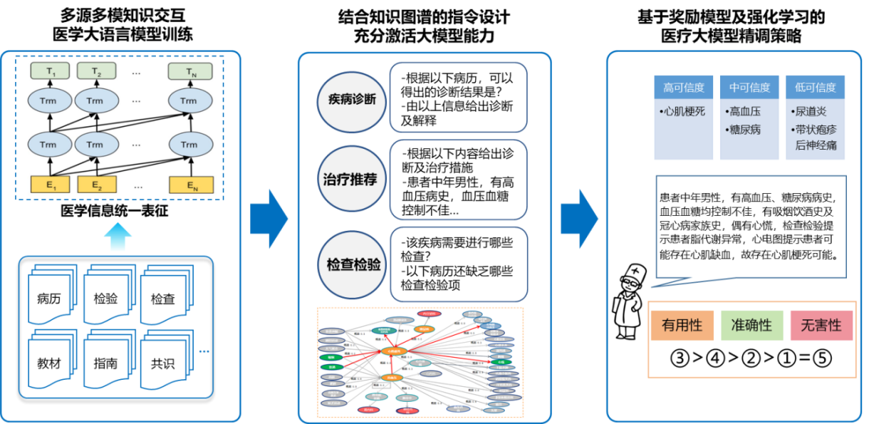
图 面向医疗场景的多任务多阶段大模型训练技术图
针对通用领域大模型对医学专业概念和知识理解不足的问题，提出面向医疗行业的医疗大模型训练框架，使得医学通用大模型具备医学知识问答、复杂语言理解、专业文书生成、诊断治疗推荐，以及多轮交互和多模态交互等核心能力。主要技术路线如下：
首先是医学大模型的继续预训练阶段，需要收集大量的医学知识数据，包括病历、检验、检查、医患对话、医学教材、医学指南和共识等。经过数据清洗剔除低质量数据、重复数据和不安全数据，基于通用领域的大模型，通过自回归无监督训练技术学习医学知识，使得模型具备医学通用任务求解器的潜在能力。再通过设计合理的Prompt提示激发出来，包括少样本提示（Fewshot）、思维链（Cot）等技术，且在医疗大模型的训练结合通用领域数据一起训练，防止大模型通用知识和能力的遗忘。
进一步，为了提升医学大模型对用户指令的理解能力，需要构建SFT（有监督微调）数据对医学通用大模型进行微调。构建时拆分医疗场景，针对每个场景的不同任务分别构建指令数据，如：病历生成，疾病问答、用药问答等，通过全面丰富的指令数据提升SFT训练后的大模型的指令理解泛化能力。除了常规人工标注和构建的SFT数据，还利用医学知识图谱及思维链等技术，对医疗大模型进行精准调优。尤其针对医疗辅诊推理及多轮交互任务场景，将不同的概念和思维步骤关联起来，形成逻辑更加清晰的思维链，这种结构化的思维链直接作为指令构建的一部分。另外，知识图谱中的概念和实体提供了丰富的知识关联，通过实体链接技术与手工编写的思维链进行关联，可以便利的扩展和增强自然语言形式的思维链，使得思维链更加接近于人的联想思维模式，使得SFT训练过程更加高效。
最后，采用融合专家经验及医疗特性的强化学习技术，通过基于人类反馈的强化学习来对齐模型的输出和人类价值观，可以让模型学习到输出符合道德法律的、对病人有益的回复，确保在医疗场景下的安全性和可靠性，通过提示工程、审核输出内容来，引导模型输出符合人类价值观的回复。

基于多源医疗数据的循证推理及可解释性技术
构造高质量的循证知识库，采用人机耦合的方式，实现疾病、药品等重点医疗场景的结构化医学知识库构建，结合知识图谱构建技术构建医学知识图谱，满足高风险诊疗场景的知识精加工需求；采用面向医学教材、医学科研文献、医学权威指南的图文解析技术，构建疾病机理、病理生理、临床医疗实践及多学科整合的半结构化知识库；采用网页检索及智能解析技术，获取医学权威网站信息，完善现有医学知识库的全面性和实效性；依托病历质检方案筛选高质量病历和专家诊断数据构建诊疗经验知识库。然后设计覆盖医疗全场景的知识检索插件，利用大模型的语义解析能力，融合传统的术语规整方案，实现结构化知识的查询语句生成；基于文本检索、向量检索方案实现半结构化知识、网页知识的文本段落检索，并基于大模型阅读理解能力实现知识精准定位；设计医学符号推理引擎，加强医学检查检验与生理指标等数值指标的医学推理能力。进一步的，训练医疗大模型的复杂任务规划能力，将任务分解为可多步推理的步骤，转化为一系列可解决的子任务，组合推理出不同的结论，采用拟人化分步知识检索和自适应任务规划，逐步明确答案，并基于思维链技术实现多源知识融合，从而实现大模型可循证、可解释推理。

基于用户档案和医学知识的医疗健康交互技术
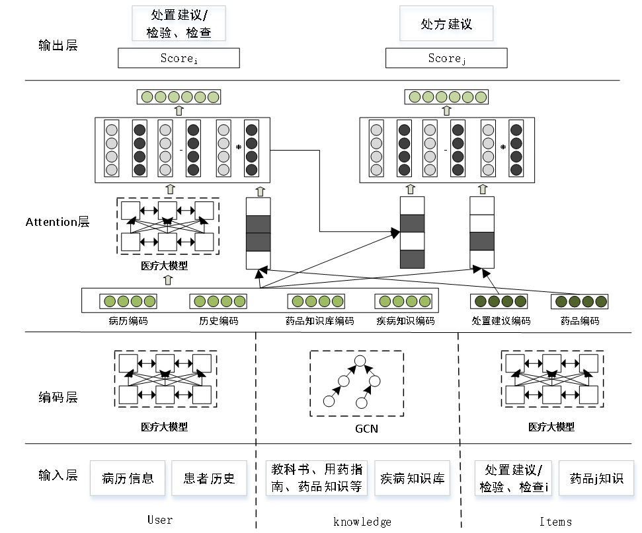
图 基于用户档案和医学知识的医疗健康交互技术与流程图
采用基于用户档案和医学知识的医疗健康交互技术，解决用户个性化交互能力不足的问题。具体的：首先研究个性化医学知识推荐，针对用户病情画像实现个性化医学知识获取，基于患者的病历信息（包括年龄、性别等基本信息，以及通过问诊、自述形成的病历内容，包括主诉、现病史等字段）、患者就诊历史、诊疗处置建议等，调用医学知识插件检索相关的药品知识库、疾病知识库（专家梳理的与疾病诊断和处置建议相关的知识库），利用医疗大模型进行文本语义表征，并通过GCN模型对相关医学知识进行编码，获取各信息的向量表示。采用多模型编码，通过底层模型参数共享和各类信息间的attention机制，获取最终表示特征，经过全连接层分别输出当前辅检及处置建议的推荐得分，并从多维度给出处方建议得分。
进一步结合医疗专家知识的交互路径强化学习技术，实现医疗大模型主被动自由切换。首先在医学知识图谱的基础上，整合各科专家的医疗经验、最新临床实践案例，构建医疗交互事例图谱，包含多层次、多角度的健康问题和解决方案，构建起专家级问诊的逻辑链。然后，结合交互事例图谱、个性化医学知识推荐的输出和专家Prompt提示学习训练一个专家奖励模型，不仅融合医疗专家的知识，还通过学习专家建议去改善算法的预测效果，使得每个交互动作都能够被正确评估和赋予相应的奖励值，以此来促进模型的决策网络更接近专家水平的问诊思维路径。在奖励模型中进一步融合建议的个性化程度和用户的心理舒适度评分，使得问诊更加有温度，用户更容易接受。最后通过近端策略优化（PPO）在交互过程中不断调整大模型的行为策略，迭代优化直至其行为接近真实医疗专家，从而实现与用户进行自然的交流，全面准确了解用户的健康状况，给出专业和个性化的建议。

基于多场景融合及动态自学习的医疗文本解读技术
针对医疗领域任务数据稀缺、医疗文本结构多样、综合分析复杂等关键问题，本研究提了基于多场景融合及动态自学习的医疗文本解读技术框架，统一多场景医疗文本信息，分析和理解医疗事件演变，支撑深层次的医疗推理与临床决策辅助。
研究基于多阶段预训练与语义对齐的表征增强技术，基于医疗场景大规模多模态无监督数据，提升医疗大模型语义表征能力。首先基于融合专家经验的模拟学习技术，设计多阶段无监督预训练方法，保证多源医疗数据的深度整合，提升数据利用效率，丰富医疗大模型的知识深度；采用对比学习以及多模态辅助生成策略进行多模态多粒度语义对齐，提升医疗大模型对多模态信息理解的精确度；进一步结合元学习和迁移学习技术，基于小样本实现指令自构建与自适应任务迁移，高效注入任务信息与知识，提升医疗大模型的少样本泛化能力。
研究基于场景自适应的大模型医疗文本结构化技术，动态平衡场景间的共性和差异性，提升了医疗大模型跨场景的医疗文本结构能力。首先通过自适应分布学习技术，建模多场景间的共性和各个场景的差异性；进一步结合多专家动态路由机制，以医疗大模型为核心，整合不同场景、不同粒度的医疗文本结构化，显著提高数据的可用性，降低信息理解和处理的难度，增强医疗文本解读的效率和质量。
研究融合时空特征的复杂医疗文本解读技术，整合多源医疗文本信息，实现动态解读建模与追踪，达到全面、精准的医疗文本分析与解读。首先基于医学自学习技术，整合多源医疗文本及专业知识构建医疗事件动态演化知识图谱，为医疗大模型解读复杂医疗过程提供知识支撑；同时基于医疗大模型整合与抽象多源医疗文本结构化信息，形成多粒度、多层次医疗画像；进一步结合时空特征融合技术，使用医疗大模型融合医疗事件动态演化知识与画像标签，挖掘潜在的医疗风险，动态建模与追踪复杂医疗事件变化趋势，实现具有高度针对性、专业性的医疗文本解读。

基于病情分析和知识图谱的电子病历质控方案
基于病情分析和知识图谱的电子病历质控方案，解决医疗场景电子病历格式多，质检难度大的问题。首先研究多源异构的病历文本结构化方案，基于多专家路由机制构建统一信息抽取模型，解决电子病历格式多样的问题。
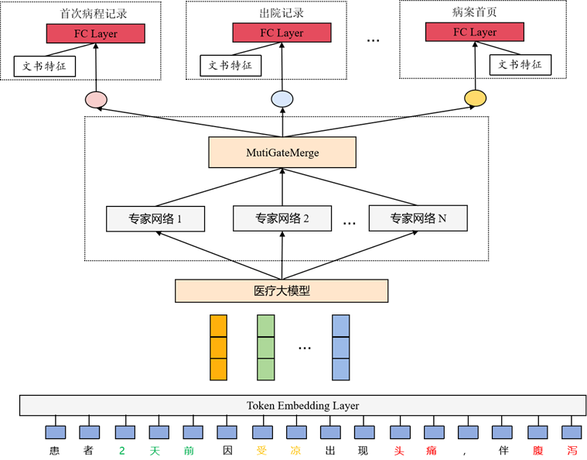
图 电子病历质控方案
在模型训练阶段，提供任意电子病历样本，经由通用的医疗大模型进行向量化编码，随后利用自注意力机制对专家群体进行动态路由分配，以确定专家网络的输出在最终的Token编码向量中所占比重。接着，根据每个专家网络针对Token的输出向量与自注意力权重，合成最终的高维向量表征。之后，依据不同电子病历的文书类别，考虑首诊记录、出院小结、病案首页等诊疗过程文书的独有属性，以此构建特定文书类别的特征，配合高维向量表征共同输入输出层。借由不同文书类别特征共同作为输入，使得模型可以针对多源异构数据的共性进行学习，防止模型过度拟合某一类型的分布；在预测阶段，预先设置有效专家网络的最大数量N，对于输入的电子病历，初始经过医疗大模型和专家网络的编码处理后，每个Token都基于自注意力机制计算得到的概率最高的TopN个专家网络结果进行融合，通过权重混合得出最终编码向量。再根据不同的文书类别，根据相应的文书特征与编码向量结合至输出层中，以产出病历结构化内容。
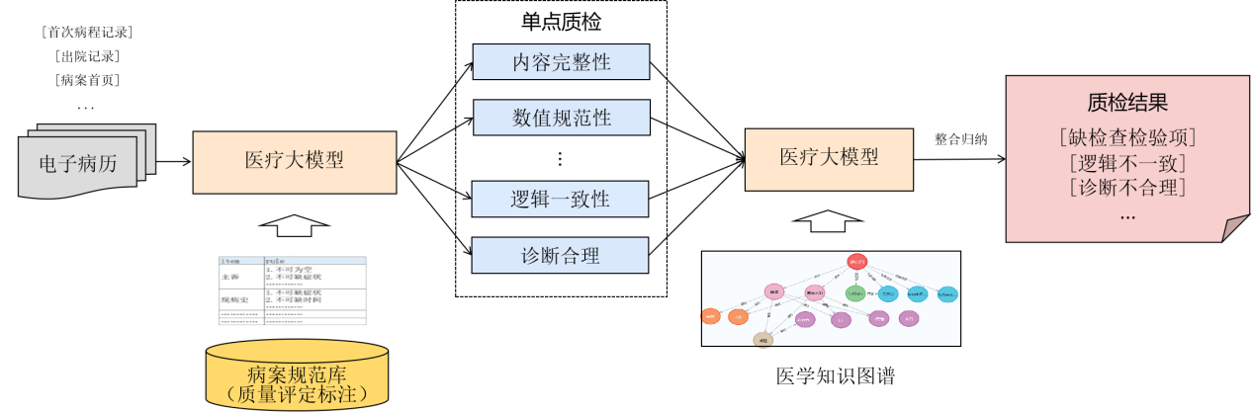
图 融合医学知识图谱的多阶段病历质检图
融合医学知识图谱的多阶段病历质检方案，针对病历质检涉及的医学知识和推理要求较高的问题，基于医疗大模型设计多阶段推理框架，并融合医学知识图谱进行决策校对，整合输出病历质检结果。在初始阶段，依据病案规范中的质量控制要点，使用任务导向提示（Prompt）简化复杂的质检任务为易于处理的子任务。对于每个子任务问题，医疗大模型进行初步推理，输出初步的质检评断，利用模型的预测能力，将电子病历中可能存在的质量问题快速过滤出来。利用医学知识图谱，提供一个强大的语义信息库，辅助医疗大模型在推理过程中进行决策校对。医学知识图谱包含医学实体以及实体之间的关系，提供了专业医学的标准和规范。在进一级推理阶段，将基于初步质检结果，针对每个质控点查询知识图谱，提取相关的医学概念和规则。从医学知识图谱中获取的信息将成为模型评价的依据，以确保判定结果的医学合理性和临床准确性。根据检索医学知识图谱获得的信息，医疗大模型重新评估前期质检过程中的每个判定结果。在这一阶段，模型不仅根据知识图谱提供的标准和规则，还将整合所有的初步质检结果进行综合评价。经过知识图谱的语义增强后，由医疗大模型进行复审与整合，输出更加精确和全面的质检结论。

基于场景融合及深度语义的医疗知识插件增强技术
针对医疗领域的对话系统中多意图识别、高级推理以及精确数值计算方面仍面临问题，可能导致系统的回复不全面、不准确或与用户需求相关性不高的现状，提出了基于多场景融合及深度语义的医疗大模型知识插件增强技术。该技术以结构化的专业医疗知识体系为基础，旨在提升大模型的回复质量，解决多意图识别不准确、推理能力不足、计算准确性不足、医学信息的准确性等核心问题。采取了以下关键技术来增强医疗大模型的性能：
基于结构化注入技术的医疗大模型增强技术，通过运用了结构化注入技术，将专业医疗知识结构，包括临床试验数据、药物数据库和医学指南，整合注入模型中。使用图神经网络（GNN）以处理和理解医疗数据的复杂结构，从而增强模型对疾病间相互关系和药物作用机制等关键医学知识的理解和使用。
结合背景信息的上下文识别增强技术，通过结合业务背景信息及对话历史信息，使用多层注意力机制，增强系统识别上下文中复杂语义表述的能力。进一步提高了对话系统在追踪对话上下文和识别用户意图方面的准确度，达到准确选用合适的医学知识信息，使系统可以提供相关性强、针对性高的回答。
基于案例推理技术的医学推理能力提升，为了处理多步骤的医疗推理任务，采用了案例推理（CBR）技术，加强了大模型结合动态和静态医疗知识以进行深度推理的能力。这样，模型能针对疾病诊断和治疗方案提出更加有效的回复与建议。
应用数值处理技术增强医疗计算准确性，对于需依靠精确数值计算如药物剂量和检查指标评估的医疗决策，通过嵌入专业计算模块来加强模型的数学处理能力。结合传统机器学习算法和专业数值分析引擎，并配合异常值检测及预防策略，以此提高需要数据处理类问题回复的精确性和可靠性。

机器学习技术
基于深度神经网络的面向认知计算的模型构型、学习策略和目标函数优化等技术，包括面向深度认知模型的神经网络算法（RNN）和卷积神经网络（CNN）优化技术、Attention机制下的Encoder-Decoder深度学习建模构建技术、面向深度迁移学习的神经网络领域迁移和自适应技术、强化学习和深度强化学习算法，以及深度语义分析和理解技术。
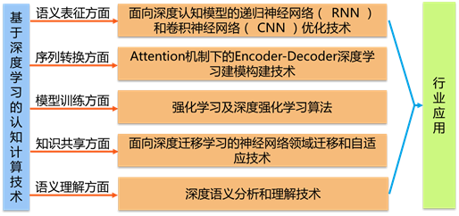
图 面向认知计算的深度学习共性技术研究

面向深度认知模型的递归神经网络算法（RNN）和卷积神经网络算法（CNN）优化技术

递归神经网络算法（RNN）
由于DNN的输入输出之间是一对一的映射关系，当前时刻的输出只和当前时刻的输入相关。而对于语音、文本、视频等信号，存在长时相关性，当前时刻的输出不仅和当前时刻相关，也和周边时刻的输入相关，DNN结构不适合于这种长时相关性建模。所以另一种流行的深度学习模型--递归神经网络（RNN）被提出，主要是解决长时相关性的建模问题，但又由于简单RNN（SRNN）由于存在梯度消失问题，改进的RNN模型一般采用长短时记忆单元（LSTM）。
相比于简单的隐层节点，LSTM是一个精心设计的结构。一个LSTM隐层节点包含如下的结构：细胞体用于历史信息的存储，输入门、输出门和遗忘门用于信息的读入、写出和重置。而每个门的输出不仅和当前时刻的输入相关，也和细胞中存储的信息以及前一时刻的输出相关。通过门来控制信息的输入和输出可以很好的避免SRNN的梯度消失问题，从而LSTM-RNN具有很强的长时相关建模能力。在需要长时相关建模的认知智能任务上，例如语言模型建模以及机器翻译建模，由于LSTM-RNN更容易抓住上下文语境信息，相比于DNN以及SRNN预计可以获得很显著的性能提升。

卷积神经网络算法（CNN）
CNN是另一种流行的深度神经网络结构，其提出是受视觉神经系统研究的启发。经过不断的演化和改进，目前流行的典型CNN结构，由卷积层和池化层组成。卷积层与池化层配合，组成多个卷积组，进行逐层特征提取。卷积层完成的操作，可以认为是受局部感受野概念的启发，其通过全局权重共享可以有效的减少网络的参数规模。同时配合池化层可以获得更加鲁棒性的特征。
在以自然语言文字为基础的认知智能任务上，针对语言分块结构特性，以及长距离依赖特性，拟通过分叉卷积代替传统卷积，并在卷积神经网络中引入门控卷积模块，提升模型建模能力。分叉卷积的参数量与传统卷积相同，而卷积核宽度可以是传统卷积的数倍，因此分叉卷积可以在保持卷积运算的计算量不变的情况下，使得单次卷积运算能够看到更长的历史信息。卷积神经网络门控模块通过在卷积层之间增加池化层，使得门控模块可以观察到更长的历史信息，从而可以更准确的判断当前卷积层的各种特征对模式识别的作用大小，加强对模式识别最有贡献的特征，并抑制对模式识别产生了干扰的特征。

Attention机制下Encoder-Decoder深度学习建模构建技术
Attention机制是最近深度学习的一个趋势。神经网络里的Attention机制是基于人类的视觉注意机制。人类的视觉注意机制本质是人类观察图像时候是按照“高分辨率”聚焦在图片的某个特定区域并以“低分辨率”感知图像的周边区域的模式，然后不断地调整聚焦点。Attention在神经网络领域有着很长的历史，尤其是在图像识别领域。直到最近，attention机制才被引入NLP界常用的递归神经网络结构中。Attention机制解决的根本问题是允许网络返回到输入序列，而不是把所有信息编码成固定长度的向量。Attention机制可以让网络模型访问它的内部存储器，也就是编码器的隐藏状态。在这种解释中，网络选择从记忆中检索东西，而不是选择“注意”什么。不同于典型的内存，这里的内存访问机制是弹性的，也就是说模型检索到的是所有内存位置的加权组合，而不是某个独立离散位置的值。弹性的内存访问机制好处在于我们可以很容易地用反向传播算法端到端地训练网络模型。
基于Attention的编解码（Encoder-Decoder）框架主要有编码模块、解码模块和Attention模块三部分组成。认知智能领域处理对象不仅针对句子也包含了篇章文本信息，需要不同层次的语义抽象表达能力和长距离依赖建模能力。为此在基础的编解码框架之上，通过基于LSTM、CNN和自注意力（Self-attention）的组合编码技术和多层堆叠编码技术的研究，提升输入信息的多尺度抽象表达能力；通过深度神经网络attention和层叠式attention机制的研究，提高编解码框架大范围内的关联性建模能力；通过设计新的优化目标函数准则综合平衡当前时刻输出误差和预测未来误差之间的权重，使得模型参数训练时不仅考虑当前时刻输出正确性，同时也能保留部分建模能力保证未来解码输出的正确性，提升模型全局优化能力。

面向深度迁移学习的神经网络领域迁移和自适应技术
上述深度学习算法结合海量训练数据可以在很多人工智能具体应用场景中取得较好的结果，但针对具体的领域或人，通用算法无法取得最优的效果，我们对方案进行了改进。

基于Domain Code的领域自适应方案
该方案通过增加额外的自适应模型参数，并通过节点聚类、低秩分解等方式保持尽可能少的有效自适应参数，并在受限优化的框架下优化相关参数。此外，计划采用如下基于domain-code的特殊网络结构实现深度神经网络的自适应方案:具体来说，该方案在传统深度神经网络基础上增加一个领域相关变量相关的网络，用编码向量以及这个向量与深度神经网络之间的连接权重来代表领域影响。采用这种方案，只需针对特定领域收集少量的历史数据，在无需人工标注的情况下，训练一个代表特定用户、特定应用领域或者特定风格信息的向量，与传统深度神经网络组合实现模型能力领域自适应。

基于对抗训练的自适应方案
该方案采用通用训练数据与具体领域的训练数据一起训练G网络和D网络，G网络为生成网络，它能够将通用数据与具体领域数据变换到另一个空间，同时进行认知分类的任务，而D网络则进行区分G变换后的空间特征是属于通用数据还是具体领域数据，当训练到一定阶段之后，D网络无法区分数据来自通用数据还是具体领域数据的时候，则认为通用数据与具体领域数据经过G网络后处于同一分布，则具体领域数据应该与通用数据具备同样好的认知分类能力，从而达到领域自适应的目的。

强化学习及深度强化学习算法
强化学习（Reinforcement Learning）被认为是人工智能未来进一步取得重大突破的新希望。强化学习是从动物学习和参数扰动自适应控制等理论发展而来的一种基于与环境互动的目标导向的学习。其目的是使得人工智能体（Agent）通过和环境的互动学习如何做一件事情，以及如何根据不同的情况选择不同的行动，学习从环境状态到行为的映射。如果Agent的某个行为策略导致环境正的奖赏（强化信号），那么Agent以后产生这个行为策略的趋势便会加强。它的最终结果是为了实现奖励信号的最大化，使得外部环境对学习系统在某种意义的评价为最佳。强化学习不同于深度学习，不需要大规模数据进行有监督训练，由于外部环境提供了很少的信息，Agent必须靠自身的经历进行学习，改进行动方案以适应环境。
强化学习从环境反馈中进行学习的概念和人非常相似，因此其概念自上世纪80年代被提出后，就被广泛关注。传统强化学习的方法是基于马尔科夫决策过程（Markov Decision Process）,但由于其模型自身的各种缺陷，应用范围有限，而随着深度强化学习（Deep Reinforcement Learning）方法的提出，可以将深度学习和强化学习进行结合，DQN方法采用卷积神经网络结构（Q网络），利用强化学习进行参数更新。同样基于深度学习技术，借鉴谷歌的阿尔法狗围棋实现策略，计划通过设计策略网络和价值网络开展基于深度强化学习的自动对话和推理的研究，通过机器自己不断自我博弈提升系统性能。

深度语义分析和理解技术
语义分析和理解包括分词、词性标注、分块、句法分析、语义角色标注、抽象语义表示、组合范畴语法等多项任务，对于每个句子而言这些信息相互关联、相互作用，并且和具体应用领域具有很强的相关性，例如针对新闻领域开发的句法分析系统对于教育场景、口语场景效果就会出现明显的下降。

基于多任务的语义分析理解模型构建
从人类认知的角度来看，词法、语法、语义等是相互作用的，因此可以通过构建多任务的语义分析理解模型，充分利用各个任务上有监督数据共同训练模型参数使得具备更好的模型表达和推广能力。首先，分别在不同的语料上分开训练不同的任务模型，包含分词模型、词性标注模型、分块模型、句法分析模型。为了能够共享模型参数，在神经网络模型设计的时候，需要考虑不同模型的输出格式与上层任务的输入格式保持一致；其次，在多任务分层训练模型时，每一层训练的输入都是原句和下层的输出，通过将句中词的词向量表征和下层句子的RNN语义编码表征（也可以是其它模型）得到的隐层向量串接作为各个任务的输入，从而完成各个任务的关联建模；最后，在不同的任务上根据标注数据和任务级别，对这个模型进行精细参数调整训练，使得该模型在目标任务上达到效果最优。由该模型结构将各个任务统一建模联合优化，摆脱了各个任务单独优化时数据不共享问题，从而使得模型训练鲁棒性和泛化能力更好。同时将将各个任务统一优化，也能大幅提升更层次的语义理解效果。

基于半监督学习的领域自适应模型
由于自然语言在不同的场景中风格迥异，比如书面语与口语的表述方式的区别、医院场景与法院场景自然语言的内容差距等，将不同场景下的语义分析理解模型推广到另一个场景中，会导致语义分析理解效果出现大幅下降。针对这个问题，拟通过基于半监督学习的领域自适应，提升通用语义分析理解模型在各个应用场景下的效果，减小任务定制复杂度。首先基于通用训练集训练得到一个通用模型，然后基于对抗网络思想，固定通用特征表示抽取器（如CNN模型参数），通过设计合适的目标函数进行模型训练使得目标领域的特征表示在取值范围、分布上都向通用特征表示靠拢。其次，通过对目标领域特征表示进行特征聚类、主动挑选少量样本进行人工标注，然后设计半监督学习目标函数对通用模型进行再训练使得最终的通用模型在最小的代价下取得更好的效果。此外，在上述主动学习标注样本挑选时以当前样本的信息量为依据进行挑选，信息量主要参考当前样本的属于不同类别分布的熵，把熵比较大的部分挑选出来让人工进行标注。通过针对性的样本挑选不仅能降低标注成本，同时通过模型训练使得模型更具针对性，从而大幅提升通用模型的效果。
文本、图像、语音作为人类传递信息的主要载体，对理解和处理能力体现着感知智能的水平，随着大规模数据积累和深度学习进步，以语音、图像、视频为理解对象的感知智能技术，如自然语言处理、图像识别、语音技术已达到较高水平并在实际应用中产生广泛应用。

自然语言处理技术
语言是思维的载体，是人类交流思想、表达情感最自然的工具，也是人类区别其他动物的本质特性，自然语言处理是计算机科学和计算语言学中的一个领域，用于研究人类（自然）语言和计算机之间的相互作用。自然语言处理技术属于人工智能领域的一个重要的研究方向，是计算机科学与语言学的交叉学科，又常被称为计算语言学。语义是指单词之间的关系和意义。自然语言处理的重点是帮助计算机利用信息的语义结构（数据的上下文）来理解含义。
自然语言处理是人工智能领域的关键性难题，如果没有知识的有效表示作为支撑，不可能真正实现自然语言的理解。现实中大量的无结构化普通语料（如新闻/论坛/网页数据等）所蕴涵的是一个词（短语）的一些通用浅层语义知识，来源于专业领域的半结构化语料（如医疗领域的医学教科书、电子病历、医学文摘等）蕴涵的是领域专业知识，含有深层语义信息；极度稀疏的结构化语料（如医疗知识图谱，医疗本体库等）则包含的是严密的关系与推理知识。
自然语言处理技术包括：机器翻译、阅读理解、词性标注、知识问答技术、语义理解等。

关键信息抽取与词性标注技术
现有的中文词性标注往往采用pipeline模式进行：首先对句子进行分词，然后使用分词阶段的结果进行词性标注，然而由于误差传递会降低词性标注效果，并且忽略了句子中实体本身自带的信息，例如“南京市长江大桥来由”，如果不知道“长江大桥”是一个实体，很容易分词就误分成了“南京市长”“江大桥”，我们提出了一种基于实体外部表征的语义理解方法，该方法主要是通过构建一个与实体相关的知识图谱，在进行语义理解时，利用实体在图谱中的向量表征作为额外知识库，将其与输入句子中的每个词进行attention以及整句attention，增强词的表示，以提升分词和词性标注模型的效果。具体模型结构如下。
图 基于外部知识的序列标注模型
将字向量编码后的双向LSTM隐层输出与外部实体知识表征进行attention，获取到以该字为参考后的整个知识库的表达，并将其拼接在对应的隐层，我们认为因为引入了实体外部知识，因此包含了更完整的语义信息，具体的公式表示如下：
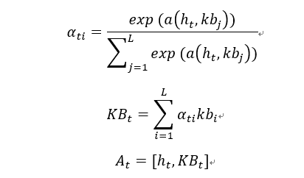

信息挖掘
在医学领域，积累了海量的非结构化的医学数据，如电子病历、药品说明书，需要运用技术手段从这些医学数据中提取出实体、关系、属性等知识图谱的组成元素。
医学知识的快速增长表现在语言形式上，随着医学的发展、研究的深入，会不断产生新的概念词汇。肿瘤免疫学、获得性免疫缺陷综合症、血管内支架成形术分别是近年来在医学学科、新型疾病、新的诊疗技术等方面出现的新概念。新概念的自动获取对于构建医学知识库有着重要意义。
为了不断完善医疗知识库，我们采用深度学习+专家审核的人机结合的形式自动发现新的知识。针对该目标，我们设计了一套完整的医疗知识挖掘和抽取技术，旨在从大量的非结构数据（如线上病历）中发现新的知识，经清洗和人工审核之后，添加到已有的知识库体系中，从而保证知识库的完备性和实时性及迭代更新的能力。

实体抽取
识别文本中的生物医学实体，如病历中的诊断名称、姓名、年龄、检查项等，药品说明书中的名称、剂量、时间溶媒等，其目的在于通过识别医学关键概念并可以进一步提取关系和其他信息，并将识别的医学概念以标准化的形式（医学术语）表示出来。
实体抽取也叫命名实体识别，常用技术可以分为基于字典、基于机器学习和基于深度学习的方法。基于字典的方法是将相应数据库中的实体作为字典，在此基础上对文本进行匹配。基于机器学习和深度学习的方法通常将命名实体识别作为一个序列化标注任务，需要标注一定规模的训练语料。
基于深度学习的实体抽取算法，如BiLSTM，BiLSTM-CRF等，近年来开始被广泛应用于命名实体识别，其结果优于目前最好的算法且不需要过多的特征工程，目前已经成为该领域的主流算法。
在医疗领域，有很多实体嵌套情形，例如：
[[左侧]方位[大腿]部位[乏力]症状元素]症状
该例中，“左侧”为方位词，“大腿”为身体部位，“乏力”为症状元素，而这三个子实体又可以构成一个顶层的症状实体，即“左侧大腿乏力”。
讯飞医疗采用基于BERT（Bidirectional Encoder Representation from Transformers）加自注意力机制的多层序列化标注模型，从而实现嵌套实体和顶层实体的联合抽取，模型结构如下图所示：
图 嵌套实体识别模型
上图模型中，首先使用医疗领域预训练的BERT模型对输入句子进行编码，在第一层，首先识别底层实体元素，该例中，可以识别出“四肢”为身体部位，“乏力”为症状元素（图中简写为“元素”）；识别出第一层的实体之后，将识别出的实体中的每个字组合成一个整体表示，用以识别更高层的实体。在训练阶段，设置一个固定的最大实体层数，按上述方式依次计算每一层的损失，将每一层的损失相加，进行联合训练。在测试阶段，依次预测每一层的实体，若在某一层没有标记出实体，则预测结束。

关系抽取
识别文本中实体与实体之间的关系，医学领域相对专业封闭，其实体类型可枚举（如疾病、病原体、药品、特殊人群等），因此实体之间的关系也是有限的可枚举的，可通过预定义实体与实体之间的关系，将抽取任务转换成分类任务来解决。如抽取病历中病原体与疾病之间的关系、疾病与手术之间的关系、症状与属性之间的关系、药物与病原体之间的关系。
由于医学知识的快速更新，仅依靠专家整理已经不能满足需求。为了快速丰富知识库中的实体关系，采用远程监督学习+人工核查的方案，整体方案如下图所示：
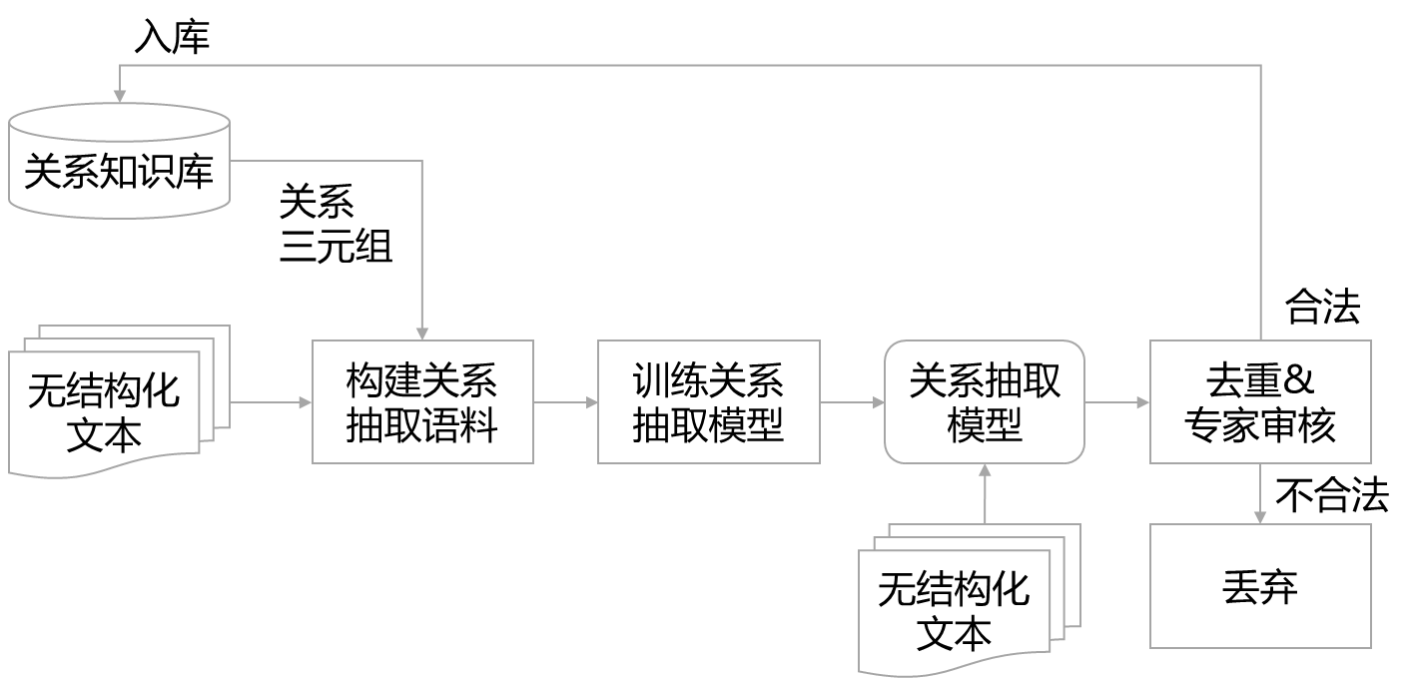
图 远程监督学习+人工核查
首先，从无结构化数据中（如病历，医学百科，医学书籍等）识别出实体，并将其链接到知识库中；接着，从已整理好的知识库中抽取出关系三元组，将其映射到无结构数据中，从而自动构建含有噪声的训练数据；利用上述自动构建的讯数据，训练基于远程监督的关系抽取模型，从而可以发现新的关系；新发现的关系交由专家审核，确认无误后再更新到知识图谱中。
例如，已整理的知识库中存在如下三元组：
（克拉伯病疾病,表现,下肢痉挛症状）
将其映射到文本中，可构建出如下训练实例：
表格 三元组示例表
句子 | 实体1 | 实体2 | 语义关系
一例克拉伯病患者表现出下肢痉挛 | 克拉伯病/疾病 | 下肢痉挛/症状 | 表现
克拉伯病临床表现有强烈的下肢痉挛 | 克拉伯病/疾病 | 下肢痉挛/症状 | 表现
有强烈的下肢痉挛。克拉伯病又称… | 克拉伯病/疾病 | 下肢痉挛/症状 | 无
远程监督基于如下假设：如果训练语料中的句子所包含的实体对在数据库中有关系的体现，那么我们认为语料库中所有包含相同实体对的句子都表达此关系。然而，该假设并不是在所有情况下都成立的，例如上例中的前两个实例中，“克拉伯病”和“下肢痉挛”存在语义关系，第三个实例中，两者并不存在语义关系。如果采用普通的分类模型，如果两个实体在句子中并没有体现出语义关系，则会损害模型的性能。
因此采用基于远程监督的关系抽取模型，模型结构如下图所示：
图 基于远程监督的关系抽取模型
模型包括五个部分：
输入层：模型输入包括若干个句子，每个句子输入包括两部分，分别为句子序列和其句法树表示；
编码层：句子序列使用BERT进行编码；句法树则使用图卷积神经网络（Graph Convolutional Neural Network，GCN）进行编码，与普通卷积神经网络不通的是，GCN可以利用句法结构，在编码词的表示时更关注于句法结构上的邻居词，与CNN类似，GCN可以叠加多层。
关系表示层：获取句子的序列特征和句法特征之后，从序列向量和句法向量中分别把实体1和实体2的表示抽取出，并将两者拼接，得到两个实体的语义关系表示；
句子级Attention层：通过上述编码，可以得到每个句子的语义表示。由于训练数据中并不是每个句子都是有效的，使用句子级的注意力机制，加强有效实例的表示，并弱化无效实例，将所有句子向量加权表示为单个向量，用以判断两个实体之间的语义关系。
输出层：最后的输出层是多分类层，可以得到一对实体之间的语义关系，若两者之间没有语义关系，则标记为空关系。
基于远程监督的关系抽取策略，可以降低人工标注数据的成本，并且，通过注意力机制，选取更有效的训练数据，从而降低噪声数据所造成的影响。

属性抽取
属性抽取是指对属性和属性值对的抽取，属性值的抽取是指从文本中抽取实体附加属性的属性值，医疗文本中存在大量的描述实体属性的信息，属性抽取的技术方案和关系抽取比较类似，不同的是，关系是反映实体外部的联系，而属性则是实体的内部特征。例如，“皮肤”是一个身体部位实体，“红”、“肿胀”、“瘙痒”都可以是其属性。
对于属性抽取，采用的技术方案和实体关系抽取类似。不失一般性，以抽取身体部位的属性为例。首先识别出身体部位实体和属性实体，接着用分类模型判断身体部位与属性之间是否存在关系。
下面举例说明：
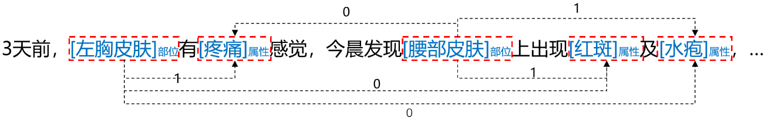
上例中，1表示存在关系，0表示不存在关系，从图中可知，部位“左胸皮肤”有属性“疼痛”，“腰部皮肤”有属性“红斑”和“水疱”。

实体融合
通过知识挖掘和抽取，实现了从非结构化和半结构化数据中获取实体、关系以及实体属性信息的目标，这些信息是通过技术手段获取，肯定会存在概念上的歧义，必须对其进行处理。可以通过知识融合，消除概念的歧义，剔除冗余的信息以及错误内容，从而确保知识的质量。在此过程中主要应用指代消解、实体消歧技术，实现对数据的去重清理和整合。

指代消解
指代是自然语言中广泛存在的一种现象，实体及其指称也同样广泛存在于医学文本中，而这些文本中自然语言的表达往往具有多样性和歧义性，存在着大量的简写、缩写以及不规范和模糊的表达。
语言学中，把指代语所指的对象和内容称为先行语，并把确定指代语的先行语的过程称为指代消解。指代语对先行语的依赖存在多种关系，如等价关系、上下位关系和整体部分关系等。通过指代消解技术，可以识别将简写、不规范的实体指代到其先行语（通常较为规范），从而可以降低实体链接的难度；并且，可以通过实体之间的指代关系，进一步发现更多的实体关系三元组。
例如，在以下示例中：
急性上呼吸道感染是包括鼻腔、咽或喉部急性炎症的总称…上感主要表现为鼻部症状，如喷嚏、鼻塞、流清水样鼻涕，也可表现为咳嗽…
该例中，由于距离较近，模型可以很容易地判断“上感”有“喷嚏”、“鼻塞”等症状，而“急性上呼吸道感染”与这些症状描述之间距离较远，判断语义关系难度相对较大。通过指代消解技术，可以得出“急性上呼吸道感染”是“上感”的先行词，从而可以推出“急性上呼吸道感染”与“喷嚏”、“鼻塞”等症状之间存在语义关系。
采用基于深度学习端到端的模型进行指代消解，可以在同一个模型中完成识别实体、先行词以及实体之间的指代关系，模型结构如下图所示：
图 指代消解模型图
模型包括五层，分别为：
编码层：编码层使用BERT模型对输入的句子进行编码；
Mention识别层：该层是序列化标注层，用于标注句子中的实体（Mention）；
Mention表示层：该层获取每个实体的向量表示，即通过注意力机制，将实体中的每个字向量加权表示为单个向量，用于后续的先行词识别和指代关系判断；
指代得分计算层：计算每一个实体与出现在其之前的实体之间的指代关系，若句子中有N个实体，则共需要判断(N×(N-1))/2次；
先行词得分计算层：即计算每个词成为先行词的概率。

实体消歧
用于构建医疗知识图谱的数据来源多样，导致了知识重复、知识间的关联不明确的问题。同一个医学实体在不同的数据源中可能存在不同的说法，因此实体消歧（实体链接）是医学知识融合中非常重要的一步。实体链接是判断多源异构数据中的实体是否指向真实世界同一对象的过程。
医学领域存在大量的同义词，如疾病的症状上肢痛、上肢疼痛、手臂痛、上肢疼、手臂疼痛、手臂疼；疾病慢性支气管炎、慢支炎、慢性支气管炎、慢性气管支气管炎、慢支、慢性气管炎等，均属于同义说法。
通过命名实体识别技术可以识别出文本中的实体片段，该实体片段往往是有歧义甚至未知的，在面对歧义时，需要通过实体链接技术，将实体链接到客观世界的唯一实体（通常是知识图谱中的实体）。实体链接任务的基本目标是将从文本中抽取得到的实体指称项正确地链接到知识图谱中对应的实体对象上。通过实体链接技术，一方面可以消除知识元素在概念上的歧义，剔除冗余和错误的知识元素从而确保知识库建设的质量；另一方面，可以主动发现新的实体，从而保持知识库的实时性和完备性。
整体方案如下图所示：
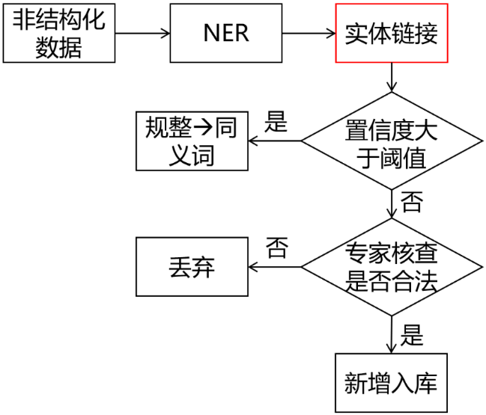
图 实体抽取方案
为了达到自动从无结构化数据中发现新实体的目的，首先使用序列化标注模型标记出命名实体片段，再通过实体链接将部分实体链接到已有的实体中，对于不能成功链接的实体，即链接置信度在一定阈值区间的实体，则认为可能是新实体，筛选出该类实体交由医学专家审核。
其中，实体链接模型结构如下图所示：
图 实体链接模型结构图
该结构中，输入包括三个部分，分别为：
（1）待链接实体片段与其上下文拼接组成的待链接实体表示；
（2）候选实体，即通过字符串相似度粗召回的候选实体；
（3）候选实体在知识图谱中的结点特征，即以候选实体为中心，与候选实体直接相连的子树。
对于输入（1）和（2），使用BERT对其进行编码，而对于第三部分，使用图卷积神经网络（GCN）对其进行编码。
得到三者的表示之后，通过我们提出的策略分别计算待链接实体与候选实体之间的差异性、待链接实体与候选实体图特征之间的差异性。
以计算待链接实体与候选实体之间的差异性为例，首选通过交叉注意力机制，得到两者相对于对方的新的表示，再将新表示与原表示之间作减法和乘法等操作，计算新旧表示之间的差异性，最后将该差异性表示为单个向量；同理，待链接实体与候选实体图特征之间的差异性也可表示成向量。将两个向量拼接，再通过全连接层得到待链接实体与候选实体之间的相似度。

阅读理解
广义的阅读理解是指人类在认知世界的过程中逐步得以强化，并对知识进行归纳、总结的能力，狭义的阅读理解特指通过阅读文本文章，并且对文本相关的问题进行作答的过程。
阅读理解任务是最典型的认知智能任务，机器要完成阅读理解，不仅需要理解所给篇章的语义以及待回答题目的意思，还需要结合世界知识以及常识，并且能像人一样通过逻辑推理实现问题的求解，是非常前瞻的研究方向。我们拟采用Attention Over Attention技术来解决这个问题。
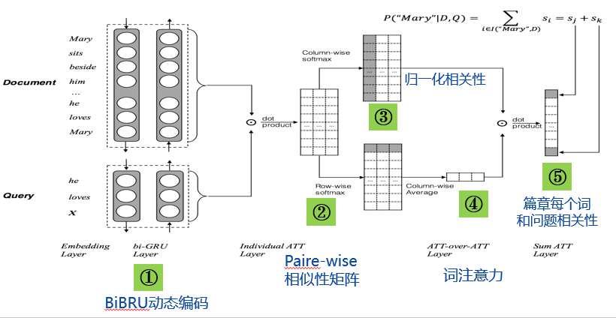
图 Attention Over Attention技术
第一，采用BiGRU分别对Document和Query进行双向编码得到每个词的动态向量表示；
第二，将Document每个词向量和Query中的词向量进行dot-product，两两词之间的匹配矩阵；
第三：每列Softmax计算注意力，得到Query每个词和Doc每个词的注意力分布（列）；
第四：每行Softmax计算注意力，得到Doc词和每个Query词的注意力分布（行），并按照列进行平均，得到针对这个篇章而言，整体Query每个词的重要性；（问题中每个词重要性权重）
第五：将整体Query每个词的重要性作为权重，作用于3中得到的注意力分布，进行加权就可以得到，针对这个Query，Document中每个词的重要性。（篇章每个词和问题中每个词相关性）
最后，每个词分别进行加权，就可以得到每个词的的置信度得分，选择得分最大的那个词即为答案。

知识问答技术
知识问答技术，是指计算机自动的回答用户以自然语言方式提出的问题，此类问题一般是特定领域的或者百科常识类的知识问题，是人工智能服务社会的重要方式。我们研发实现如下技术：

基于模板和查询的问答系统
基于模板和查询的KBQA通常包含以下部分：1）意图识别、2）实体链接和关系链接、3）查询语句拼装、4）输出查询结果。在意图识别过程中需要预先准备大量的模板，每一个模板对应着某种查询意图（固定的查询步骤）。通过命名实体识别、语法分析、相似度匹配方法或者关系分类方法，将自然语言问句进行解析并匹配上一个具体的模板。实体链接和关系链接则将意图识别过程中确定的实体名和关系短语映射到知识库中的实体和关系。结合前两步的工作就能拼接出具体的查询语句，进而在知识库中搜索问题答案。
基于模板的方案优点在于响应速度快、准确率高。只要能够匹配到正确的模板也能够解决非常复杂的逻辑问题。但是为了满足用户多种多样的问法，往往需要构建庞大的模板库，需要较高的人力成本。

基于深度学习的问答系统
基于深度学习的问答系统主要包括两种方案：基于模型的实体抽取+关系分类multitask方案、以及基于通用语义表征的句子相似度模型方案；
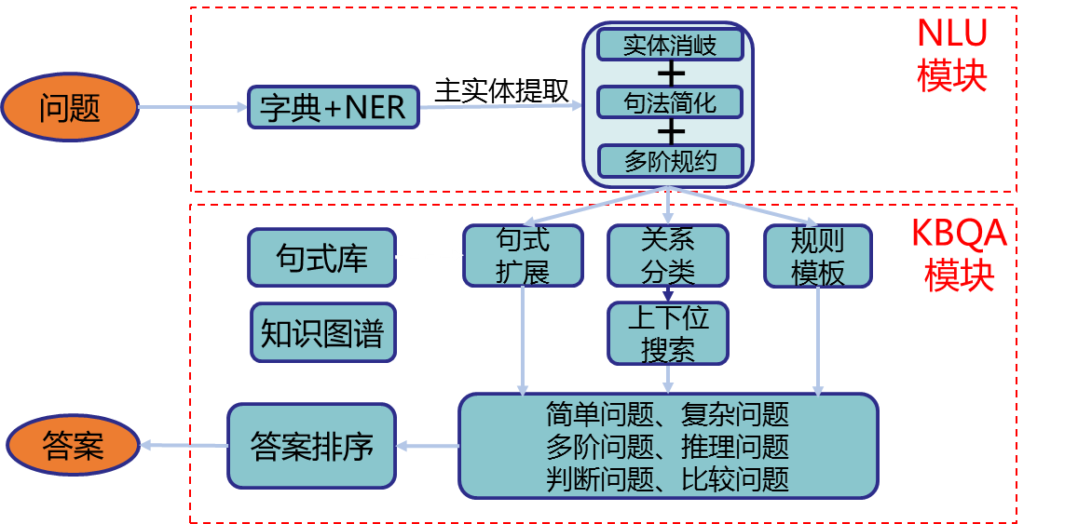
图 知识问答流程示意图

语义理解
语义理解（NLU）是使用各种算法和模型，将文本解析为结构化的、机器可读的意图与片段信息， 简单来说就是让机器能懂得人说的话，并理解其中的意图，并给人对应的反馈，比如“我想查查今天的天气”，机器就需要识别出几个关键点“查”“今天”“天气”，并理解出用户的意图“天气查询”，针对这个业务场景，我们也研发多种核心技术，下面介绍其中两种，一个是基于深度学习和专家文法系统的意图理解和基于多视角训练的复杂语义标签预测。
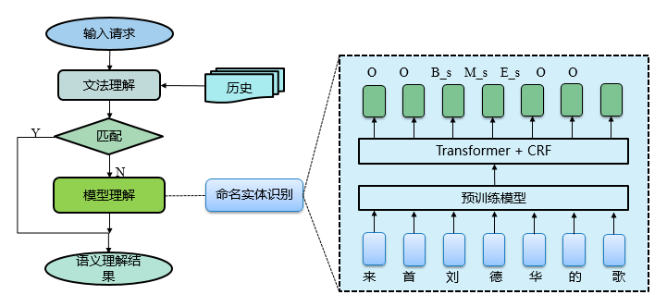
图 基于深度学习和专家文法系统的意图理解
任务描述：提取和理解用户问题中的关键词信息（细颗粒度语义理解），例如“我想听刘德华的歌”，刘德华即是要理解的歌手名（槽）；
传统方法：基于专家规则匹配，提取相应信息。优点：准确率很高，方便快捷；缺点：覆盖有限、泛化能力差、没有消歧能力；
深度学习方法：先对输入句子分类，明确类别属性（听歌、订票、天气等），然后再将其作为命名实体任务，提取关键信息，实现细颗粒度意义抽取。缺点：有一定错误，优点：泛化能力较好、基于数据驱动，避免了大量专家书写规则。
融合策略：先基于文法精准识别，对于处理不了的再走深度学习预测模型。此外在训练学习预测模型时，也可以通过文法规则扩展训练数据。
任务描述：
（1）基于槽抽取策略，只能从输入中抽取NER信息（已经存在），可以通过文法规则或者命名实体预测实现；对于需要一定的推断能力的问题，传统方法就无能为力了（例如隐式意图）。
（2）我们针对行业应用，定义了一系列的语义标签，通过预测语义标签，实现复杂语义理解的能力；
针对语义预测中，输入句子多种多样、训练语料覆盖不充分问题，我们提出基于辅助目标函数的半监督多视角训练技术方案，该方案：
（1）基于编码和解码框架，主网络和辅助网络，编码部分均采用BERT结构，并且主网络和辅助网络共享；
（2）主网络基于正常的输入，预测语义标签；
（3）辅网络基于随机扣掉部分词汇的输入，预测语义标签；由于随机扣掉词汇的方式多种多样，因此辅助网络可以构建多个，类似于输入句式扩充和加噪训练。
（4）通过辅网络的约束，使得BERT编码具有更好的语义表达和推断能力；
（5）最终预测时，采用主网络结构进行预测。
最终应用时，将复杂语义和NER抽取信息槽结合，即可实现精准信息理解。

